|  |  |  |
| --- | --- | --- |
| Logo chính thức trường Đại học Cần Thơ | **TRƯỜNG ĐẠI HỌC CẦN THƠ** |  |
| **TRUNG TÂM CÔNG NGHỆ PHẦM MỀM** |

**THỰC TẬP TỐT NGHIỆP LẬP TRÌNH VIÊN QUỐC TẾ**

**THIẾT KẾ**

**ỨNG DỤNG DI ĐỘNG THIẾT KẾ NỘI THẤT**

Đơn vị thực tập

Trung tâm Công nghệ Phần mềm Đại học Cần Thơ

|  |  |
| --- | --- |
| **GV. Hướng dẫn:** | **SV. Thực hiện** |
| MSc. Lê Thị Minh Loan | 1. A22083- Lê Huỳnh  2. A22067- Lý Thị Ngọc Mai  3. A22081- Đỗ Thanh Trọng  4. A22088- Thạch Chanh Mô Ni |
|  |

Can Tho, 09/20

**LỜI CẢM ƠN**

Tôi xin gửi lời cảm ơn sâu sắc nhất đến cô Lê Thị Minh Loan, người hướng dẫn thực tập, vì sự hướng dẫn, động viên và hỗ trợ quý báu của cô trong suốt quá trình thực tập của tôi. Những hiểu biết sâu sắc và chuyên môn của cô đã đóng góp rất lớn vào quá trình học tập của tôi và thành công của đợt thực tập này.

Tôi cũng muốn gửi lời cảm ơn chân thành đến Trung tâm Công nghệ phần mềm Đại học Cần Thơ đã tạo cho tôi cơ hội được làm việc và học tập trong một môi trường chuyên nghiệp và bổ ích như vậy. Những kinh nghiệm và kiến thức có được trong thời gian ở đây sẽ vô cùng quý giá trong sự nghiệp tương lai của tôi.

Cuối cùng, tôi xin cảm ơn tất cả các nhân viên và đồng nghiệp tại trung tâm đã hỗ trợ và giúp đỡ tôi trong suốt thời gian thực tập.

Vì kiến thức bản thân còn hạn chế, trong quá trình thực tập, hoàn thiện chuyên đề này em không tránh khỏi những sai sót, kính mong nhận được những ý kiến đóng góp từ thầy cô.

*Ngày 6 tháng 11 năm 2024*

**MỤC LỤC**

1. **MỤC LỤC**
2. **PHỤ LỤC MỤC HÌNH ẢNH**
3. **PHỤ LỤC ỨNG DỤNG**
4. **NỘI DUNG CHÍNH**
5. Tổ chức hành chính và nhân sự của CUSC

1.1.Về nhân sự

1.2.Về cơ cấu tổ chức

1. Các hoạt động chuyên ngành và môi trường làm việc

2.1.Về hoạt động chuyên ngành:

2.2.Về môi trường làm việc

1. Nội dung công việc

3.1.Nội dung công việc được phân công

3.2.Các công việc đã Kết thúc

3.3.Hạn chế

1. Phương pháp thực hiện

4.1.Tìm hiểu, phân tích và mô hình công nghệ liên quan đến ứng dụng

4.2.Thiết kế hệ thống

4.3.Phát triển ứng dụng

4.4. Kiểm thử

1. Kết quả đạt được qua đợt thực tập

5.1.Những nội dung lý thuyết được củng cố

5.2.Những kỹ năng thực hành đã học hỏi

5.3.Những kinh nghiệm thực tiễn đã tích lũy

5.4.Chi tiết các kết quả công việc đã đóng góp

1. Demo chương trình
2. **PHỤ LỤC ( TÀI LIỆU THIẾT KẾ )**

**MỤC LỤC HÌNH ẢNH**

1. : Tìm kiếm người dùng (User)
2. : Phản hồi từ người dùng (Feedback)
3. : Danh sách người dùng
4. : Menu ứng dụng
5. : Thiết kế nội thất
6. : Quản lí báo cáo
7. : Xóa báo cáo
8. ,9: Danh sách sản phẩm

*Hình.10:* Chọn background

*Hình.11:* Xóa background

*Hình.12:* Đa ngôn ngữ

*Hình.13:* Thống kê hoạt động người dùng

*Hình.14:* Quản lí danh mục

*Hình.15:* Tổng quan sản phẩm

*Hình.16:* Tổng quan phản hồi

*Hình.17:* Giao diện sáng tối

*Hình.18:* Nhắn tin cùng người dùng

*Hình.19:* Danh sách tin nhắn

*Hình.20, 21:* Chặn hoặc báo cáo người dùng và đăng bài viết

*Hình.22:* Bình luận bài viết

*Hình.23:* Chỉnh sửa trang cá nhân

**MỤC LỤC ỨNG DỤNG**

1. Quản lí phản hồi của người dùng (Feedback)
2. Quản lí người dùng ( User )
3. Quản lí sản phẩm ( Product )
4. Danh mục sản phẩm
5. Dashboard thống kê
6. Phản hồi từ người dùng
7. Tương tác hình ảnh
8. Đa ngôn ngữ
9. Tin nhắn ( Chat )
10. Authenticate
11. Đăng bài viết
12. Quản lí báo cáo ( Report )
13. Tạo thiết kế
14. Chỉnh sửa trang cá nhân người dùng
15. Tìm kiếm người dùngi
16. Cài đặt chung

# TỔ CHỨC VÀ MÔI TRƯỜNG NƠI THỰC THỰC TẬP

## Tổ chức hành chính và nhân sự của CUSC

*Trung tâm Công nghệ Phần mềm Đại học Cần Thơ (CUSC - Cantho University Software Center):* là trung tâm phần mềm đầu tiên của vùng Đồng bằng sông Cửu Long (ĐBSCL) được thành lập ngày 29/3/2001 trực thuộc Đại học Cần Thơ, với nhiệm vụ chính là đào tạo, cung cấp cho thị trường nguồn nhân lực Công nghệ thông tin (CNTT) chuyên nghiệp và sản xuất, phát triển phần mềm, tư vấn giải pháp và ứng dụng CNTT. CUSC là đơn vị CNTT nhiều năm nhận được danh hiệu Sao Khuê do Hiệp hội Phần mềm và Dịch vụ CNTT Việt Nam (VINASA) trao tặng, và được công nhận là một trong 40 đơn vị, doanh nghiệp CNTT hàng đầu Việt Nam năm 2015. Các hoạt động của trung tâm tuân thủ Tiêu chuẩn Quốc tế ISO 9001:2015, ISO 27001:2022, nhằm đảm bảo chất lượng đạt chuẩn của quốc gia và mang tầm quốc tế.

## Về nhân sự

Hiện tại CUSC đã có hơn 100 nhân viên là cán bộ giảng dạy và lập trình viên chuyên nghiệp với đội ngũ giảng viên có trình độ chuyên môn và học vị cao, dày dặn kinh nghiệm. Từng hướng dẫn và đạt được nhiều thành tích về lĩnh vực IT. Đội ngũ giảng viên chính của trung tâm gồm:

* Giảng viên Lê Hoàng Thảo (Giám đốc trung tâm)
* Giảng viên Trương Xuân Việt (Phó giám đốc)
* Giảng viên Trần Hoàng Việt (Phó giám đốc)
* Giảng viên Cù Vĩnh Lộc
* Giảng viên Nguyễn Võ Thông Thái
* Giảng viên Văn Thị Xuân Hồng
* Giảng viên Lưu Tiến Đạo
* Giảng viên Mai Quốc Đại
* Giảng viên Hồ Thị Lan Anh
* Giảng viên Lương Tú Ngân
* Giảng viên Nguyễn Trung Kiên
* Giảng viên Nguyễn Hồng Sơn
* Giảng viên Nguyễn Việt Nga
* Giảng viên Lê Thị Minh Loan
* Giảng viên Ông Thị Mỹ Linh
* Giảng viên Lê Thị Diễm Kiều
* Giảng viên Nguyễn Hoàng Việt
* Giảng viên Võ Duy Anh.

## Về cơ cấu tổ chức

Cơ cấu tổ chức của CUSC được thể hiện qua [Hình 1](#_bookmark9)

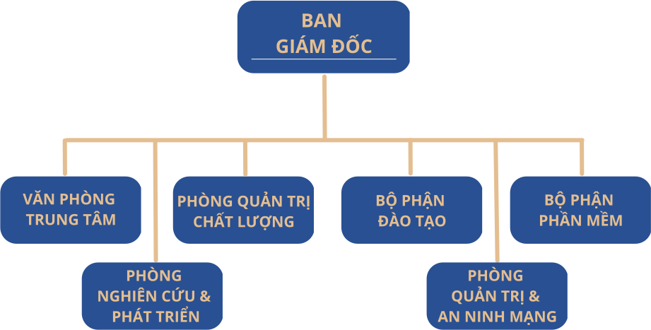

*Hình 1. Cơ cấu tổ chức CUSC*

## Các hoạt động chuyên ngành và môi trường làm việc

## Về hoạt động chuyên ngành:

CUSC có 3 hoạt động chuyên ngành chính, tập trung chủ yếu vào chuyên ngành Công nghệ thông tin và truyền thông. Các hoạt động bao gồm:

* Sản xuất và gia công phần mềm cho các lĩnh vực khác nhau như: chính phủ điện tử, giáo dục và đào tạo, quản trị nguồn lực,...
* Đào tạo nguồn nhân lực CNTT chất lượng cao.
* Tư vấn các dự án CNTT.

## Về môi trường làm việc:

Môi trường làm việc tại CUSC được đánh giá là năng động, sáng tạo và chuyên nghiệp. CUSC thường xuyên cập nhật các công nghệ mới, tạo điều kiện cho nhân viên phát triển bản thân và nâng cao năng lực.

Trung tâm được trang bị đầy đủ các cơ sở vật chất như bàn ghế, máy lạnh, hệ thống Internet tốc độ cao cùng với các thiết bị và máy tính có cấu hình tối ưu và hiện đại đáp ứng được nhu cầu sử dụng trong lập trình, đảm bảo mọi người có thể làm việc một cách hiệu quả và không gặp bất kì trở ngại kĩ thuật nào. Mỗi phòng làm việc, phòng họp và không gian chung đều được thiết kế đẹp mắt, tối ưu hóa không gian, giúp tạo điều kiện thuận lợi cho công việc.

**NỘI DUNG NHIỆM VỤ ĐƯỢC GIAO**

## Nội dung công việc

**Đề tài:** Phát triển ứng dụng di động thiết kế nội thất .

Burnt Out là ứng dụng di động thiết kế nội thất tập trung vào việc cung cấp trải nghiệm liền mạch cho người dùng muốn xem xét, thiết kế và quản lý các dự án thiết kế nội thất. Hiện tại, Burnt Out chủ yếu hoạt động thông qua các buổi tư vấn trực tiếp và thiếu nền tảng trực tuyến toàn diện để quản lý các dịch vụ thiết kế.

Việc không có hệ thống trực tuyến khiến người dùng khó có thể tương tác với các nhà thiết kế từ xa, đặt lịch hẹn hoặc quản lý các dự án thiết kế của họ một cách hiệu quả. Hơn nữa, việc xử lý dữ liệu và phản hồi của khách hàng theo cách thủ công đặt ra những thách thức trong việc cải thiện dịch vụ và mở rộng quy mô kinh doanh. Do đó, việc phát triển một ứng dụng di động hỗ trợ cả chức năng của người dùng và quản trị viên không chỉ mở rộng phạm vi dịch vụ mà còn tối ưu hóa quy trình làm việc, giảm lỗi và nâng cao trải nghiệm chung của khách hàng.

Để giải quyết những thách thức này, nhóm của chúng tôi đã phát triển ứng dụng "Burnt Out" để tạo ra một nền tảng thiết kế nội thất đầy đủ tính năng nhằm hợp lý hóa hoạt động và cải thiện tương tác của người dùng. Ứng dụng bao gồm nhiều mô-đun và chức năng khác nhau để hỗ trợ cả người dùng và quản trị viên. Các tính năng chính bao gồm: Đánh giá: Người dùng có thể xem xét các dự án, sản phẩm và dịch vụ thiết kế nội thất, cung cấp xếp hạng và phản hồi. Trò chuyện: Chức năng trò chuyện tích hợp cho phép người dùng Giaotiếp trực tiếp với các nhà thiết kế và các chuyên gia khác. Thiết kế: Người dùng có quyền truy cập vào các công cụ để tạo, trực quan hóa và quản lý các dự án thiết kế của riêng họ. Đăng blog: Người dùng có thể đăng blog để chia sẻ kinh nghiệm thiết kế, ý tưởng và mẹo của mình với cộng đồng. Gửi phản hồi: Cung cấp cho người dùng khả năng gửi phản hồi về trải nghiệm của họ với ứng dụng và các dịch vụ. Chọn ngôn ngữ: Người dùng có thể chọn ngôn ngữ ưa thích của mình, nâng cao khả năng truy cập cho đối tượng toàn cầu. Bảng điều khiển: Bảng điều khiển toàn diện cung cấp cho quản trị viên tổng quan về hiệu suất ứng dụng và hoạt động của người dùng. Quản lý người dùng: Quản trị viên có thể quản lý hồ sơ người dùng, quyền và thông tin chi tiết về tài khoản, đảm bảo quản lý người dùng suôn sẻ. Quản lý sản phẩm: Quản trị viên có quyền kiểm soát việc thêm, chỉnh sửa và xóa các sản phẩm thiết kế nội thất có trong ứng dụng. Quản lý blog: Cho phép quản trị viên theo dõi và quản lý các blog do người dùng gửi, đảm bảo chia sẻ nội dung chất lượng. Quản lý phản hồi: Quản trị viên có thể phản hồi và quản lý phản hồi của người dùng, tạo điều kiện cải thiện dịch vụ liên tục. Quản lý ngôn ngữ: Cung cấp cho quản trị viên khả năng quản lý cài đặt ngôn ngữ và thêm tùy chọn ngôn ngữ mới cho ứng dụng.

## Các công việc đã Kết thúc

Trong khoảng thời gian 8 tuần thực tập thực tế tại trung tâm, với sự hướng dẫn, chỉ bảo tận tình của cán bộ hướng dẫn cùng với sự hỗ trợ của bạn cùng nhóm, đề tài đã được Kết thúc với những kết quả như sau:

* Phát triển Giao diện chính và các tính năng chính của ứng dụng, bao gồm đánh giá sản phẩm (Product),thiết kế sản phẩm (Design), chức năng chat (Message), đăng blog( Post Blog) và gửi phản hồi ( Feedback)
* Tích hợp hệ thống quản lý người dùng, sản phẩm và blog cho quản trị viên, giúp dễ dàng quản lý nội dung và người dùng
* Thiết lập dashboard theo dõi hoạt động ứng dụng cho quản trị viên, hỗ trợ việc kiểm soát và giám sát toàn bộ hệ thống.
* Tối ưu hoá ứng dụng để đảm bảo hiệu suất trên các thiết bị di động và các hệ điều hành phổ biến.

## Hạn chế

Vì hạn chế về kiến thức, kinh nghiệm cũng như là thời gian nên bên cạnh những kết quả đạt được, đề tài còn có một số hạn chế:

Ứng dụng chưa hỗ trợ các tính năng nâng cao như cá nhân hóa gợi ý thiết kế cho từng người dùng (AI).

Tính năng xem trước thiết kế nội thất chỉ hỗ trợ một số mẫu thiết kế cơ bản và chưa cho phép tương tác sâu với không gian 3 chiều.

**PHƯƠNG PHÁP THỰC HIỆN VÀ KẾT QUẢ ĐẠT ĐƯỢC**

## Phương pháp thực hiện

## Tìm hiểu, phân tích và công nghệ phát triển cho ứng dụng

1. **Tìm hiểu và phân tích :**

## - Thực hiện khảo sát người dùng để xác định các tính năng chính của ứng dụng như chat, đặt lịch, đăng blog, đánh giá và lựa chọn ngôn ngữ.

## - Phân tích hành vi và nhu cầu sử dụng để xây dựng các tiện ích UX thân thiện, dễ sử dụng.

## - Xác định các chức năng chính của người dùng như chat, đặt lịch, đăng bài blog, đánh giá và chọn ngôn ngữ.

## - Đảm bảo tính tương thích với các nền tảng Android và iOS.

1. **Phát triển với Flutter:**

Flutter là một framework phát triển ứng dụng đa nền tảng của Google, cho phép lập trình viên xây dựng ứng dụng chỉ với một mã nguồn nhưng có thể triển khai trên Android, iOS, web, và desktop. Với hệ thống widget phong phú, Flutter hỗ trợ tạo Giao diện người dùng đẹp mắt và đồng nhất trên mọi nền tảng. Tính năng nổi bật như hot reload giúp lập trình viên thấy ngay các thay đổi trong thời gian thực, tăng tốc độ phát triển. Flutter sử dụng ngôn ngữ Dart và có hiệu suất cao nhờ rendering engine riêng, giúp ứng dụng mượt mà và dễ tùy chỉnh.

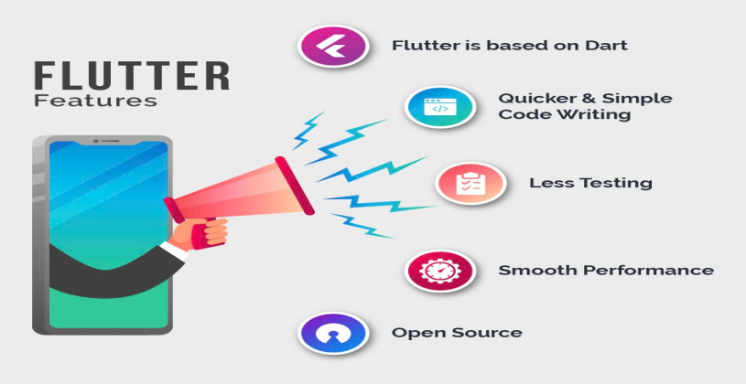

1. **Nền tảng phát triển ứng dụng di động Firebase:**

Firebase là nền tảng phát triển ứng dụng di động và web của Google, cung cấp các công cụ giúp tăng tốc phát triển, quản lý cơ sở dữ liệu, và mở rộng ứng dụng một cách dễ dàng. Firebase hỗ trợ lưu trữ dữ liệu thời gian thực qua Cloud Firestore và Realtime Database, cung cấp dịch vụ xác thực người dùng an toàn với Firebase Authentication, và quản lý file qua Cloud Storage. Với khả năng tích hợp mạnh mẽ, Firebase còn cung cấp Firebase Analytics để theo dõi hành vi người dùng, và các công cụ như Cloud Functions và Firebase Hosting giúp triển khai các tính năng phức tạp mà không cần server riêng. Firestore và Realtime Database của Firebase hỗ trợ cập nhật dữ liệu thời gian thực, rất phù hợp cho các tính năng như cộng tác dự án và cập nhật thiết kế. Firebase Authentication cung cấp các tùy chọn đăng nhập bảo mật, trong khi Hosting và Cloud Functions của Firebase hỗ trợ mở rộng logic backend. Việc tích hợp Firebase giúp cải thiện khả năng phản hồi và mở rộng của ứng dụng.

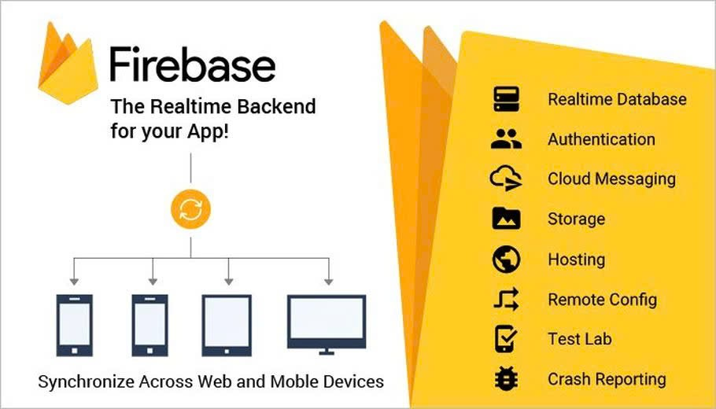

## Thiết kế hệ thống

1. **Thiết kế Giao diện người dùng (UI) :**

# Đảm bảo trải nghiệm người dùng (UX) mượt mà khi điều hướng qua các tính năng như đặt lịch hẹn, đăng blog và duyệt các sản phẩm nội thất

## Sử dụng các widget Flutter như ListView, GridView, và Card để tạo ra các màn hình chính: trang chủ, chat, danh sách sản phẩm, và quản lý lịch hẹn.

## **Thiết kế Giao diện người dùng (UI)**

## Cơ sở dữ liệu: Xây dựng cơ sở dữ liệu để lưu trữ thông tin người dùng, bài viết, cuộc trò chuyện, lịch hẹn và phản hồi. Các bảng chính bao gồm:

## Bảng User: Lưu thông tin người dùng, vai trò (user/admin) và lịch sử hoạt động.

Bảng Product: Chứa thông tin sản phẩm nội thất

## Bảng Blog: Lưu thông tin bài viết, hình ảnh, ngày đăng và đánh giá.

## Bảng Feedback: Lưu các đánh giá và phản hồi từ người dùng.

## Bảng Language: Lưu trữ đa ngôn ngữ để cho người dùng có thể thay đổi ngôn ngữ mong muốn.

## Bảng Message: Lưu trữ tin nhắn của người dùng

## Bảng Report: Lưu trữ báo cáo về hệ thống của người dùng

## Bảng Review: Lưu trữ đánh giá sản phẩm

## usecase-BurntOut-data (2)

## Firestore và Firebase Authentication: Lưu trữ và quản lý dữ liệu người dùng, thông tin sản phẩm, bài viết blog, và phản hồi.

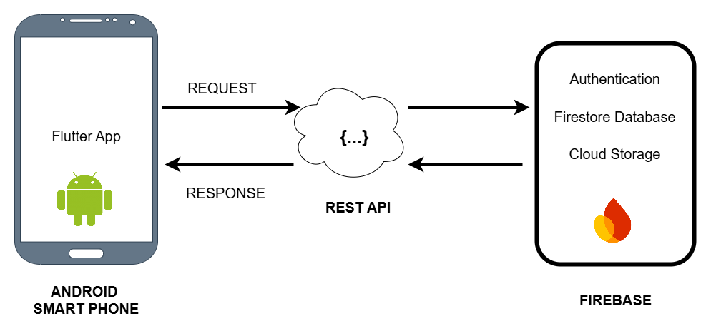

## Thiết kế hệ thống

1. **Phát triển ứng dụng cho người dùng (User) :**

## Đánh giá sản phẩm và dịch vụ: Sử dụng Firestore để lưu trữ đánh giá từ người dùng và hiển thị đánh giá trung bình trong từng sản phẩm.

Chat trực tiếp: Firebase Firestore hoặc Firebase Realtime Database hỗ trợ tin nhắn thời gian thực. Sử dụng StreamBuilder để cập nhật tin nhắn tức thời

## Đăng bài blog: Sử dụng Firestore để lưu trữ nội dung bài blog và tải lên hình ảnh qua Firebase Storage.

1. **Phát triển ứng dụng cho người quản trị (Admin) :**

Dashboard quản lý: Sử dụng Flutter Web để tạo Giao diện Dashboard trên nền web, quản lý dữ liệu người dùng, sản phẩm, bài viết và phản hồi.

Quản lý sản phẩm và blog: Admin có thể thêm, chỉnh sửa, xóa sản phẩm hoặc bài blog. Dữ liệu được lưu trong Firestore và hiển thị theo thời gian thực.

## Quản lý phản hồi: Hiển thị và phản hồi các đánh giá từ người dùng. Firebase Authentication kiểm soát quyền truy cập và phân quyền cho admin.

## Quản lý ngôn ngữ: Tích hợp gói intl của Flutter để hỗ trợ đa ngôn ngữ.

1. **Bảo mật dữ liệu:**

## Sử dụng Firebase Authentication để xác thực và phân quyền người dùng, bảo mật dữ liệu.

Mã hóa dữ liệu quan trọng và sử dụng Firestore Security Rules để bảo vệ thông tin người dùng

## **Kiểm thử**

1. **Kiểm thử chức năng :**

## Kiểm tra từng chức năng của ứng dụng trên cả hai nền tảng Android và iOS bằng công cụ Flutter’s Integration Testing.

1. **Kiểm thử hiệu năng :**

Đo lường hiệu suất, tốc độ tải và khả năng phản hồi của Giao diện người dùng bằng công cụ Flutter DevToo

1. **Kiểm thử bảo mật :**

## Đảm bảo an toàn thông tin qua Firebase Security Rules và kiểm thử bảo mật khi truy cập dữ liệu.

1. **Cập nhật và nâng cấp ứng dụng :**

## Cập nhật ứng dụng để cải tiến hiệu suất và sửa lỗi dựa trên phản hồi từ người dùng và kiểm thử định kỳ.

## Tích hợp Firebase Analytics để thu thập dữ liệu về hành vi người dùng và phân tích để cải thiện ứng dụng.

Nâng cấp và cập nhật tính năng dựa trên phản hồi và nhu cầu của người dùng, cập nhật ngôn ngữ, và sản phẩm mới.

## **Kết quả đạt được**

## Những nội dung lí thuyết được củng cố :

## Tìm hiểu sâu hơn về cách ứng dụng Flutter và ngôn ngữ Dart trong phát triển ứng dụng di động thiết kế nội thất, đặc biệt là việc tối ưu hóa Giao diện người dùng (UI) và trải nghiệm người dùng (UX).

## Khám phá các AI hỗ trợ cho ứng dụng như Mid Journey, Titerior AI phân loại phong cách thiết kế và nội thất trong không gian ảo

Hiểu rõ hơn về cách thức xây dựng và kiểm thử ứng dụng, đồng thời củng cố và mở rộng kiến thức về ngôn ngữ lập trình Flutter.

## Những kỹ năng thực hành đã học :

Việc thực tập thực tế được thực hiện với tinh thần không ngừng tìm tòi và học hỏi những kiến thức, tìm hiểu thêm những cái mới mẻ, học hỏi thêm được những thứ xung quanh và học hỏi được rất nhiều những kỹ năng thực hành trong công việc. Một số kỹ năng bản thân đã học hỏi được là:

* Kỹ năng chuyên môn lập trình.
* Kỹ năng đặt mục tiêu, lập kế hoạch.
* Kỹ năng làm việc nhóm.
* Kỹ năng đàm phán.
* Khả năng phân tích vấn đề, quan sát, đánh giá và xử lý tình huống.
* Kỹ năng tìm kiếm thông tin từ các tài liệu, bài báo.

## Những kỹ năng thực tiễn đã tính lũy :

Ngoài những kỹ năng thực hành đã được học hỏi, bên cạnh đó còn học hỏi thêm được rất nhiều kinh nghiệm thực tiễn như:

* Kinh nghiệm Giaotiếp, lắng nghe.
* Tính chủ động trong công việc.
* Kinh nghiệm tham gia họp nhóm và bàn luận, đóng góp ý kiến.
* Thái độ và tác phong làm việc.
* Kỹ năng xây dựng kế hoạch.
* Xây dựng thêm nhiều mối quan hệ.
* Tinh thần tìm tòi, học hỏi, nâng cao kiến thức.
* Kỹ năng báo cáo thuyết trình

## Chi tiết kết quả công việc đã đóng góp :

Xây dựng cơ sở dữ liệu đa dạng gồm các dự án, sản phẩm, và đánh giá từ người dùng với hàng trăm mẫu nội thất khác nhau, giúp người dùng dễ dàng tham khảo và lựa chọn phong cách. Dữ liệu được tối ưu hóa cho tốc độ tải và độ chính xác, đảm bảo trải nghiệm liền mạch và hiệu quả.

Phát triển tính năng đánh giá và bình luận để người dùng chia sẻ trải nghiệm và đưa ra phản hồi về các sản phẩm và dự án nội thất. Mỗi đánh giá đều kèm theo các thông tin chi tiết, góp phần tăng tính tương tác trong ứng dụng.

Xây dựng và tối ưu các mô hình quản lý dự án thiết kế, bao gồm việc người dùng có thể tạo và lưu lại các dự án thiết kế cá nhân, với các tùy chọn chi tiết về nội thất, màu sắc và bố cục. Chức năng này hỗ trợ người dùng thể hiện ý tưởng và theo dõi các chỉnh sửa.

Tích hợp chức năng quản lý người dùng và quản lý sản phẩm cho quản trị viên giúp dễ dàng quản lý danh mục sản phẩm, phản hồi người dùng, và các bài viết blog chia sẻ. Các công cụ quản trị giúp duy trì tính nhất quán và cập nhật nhanh chóng thông tin nội thất.

Hoàn thiện Giao diện người dùng và tương tác trực tiếp với nhà thiết kế qua tính năng chat, giúp khách hàng và chuyên gia dễ dàng trao đổi ý tưởng, cập nhật, và tư vấn thiết kế.

Tối ưu khả năng mở rộng và bảo mật dữ liệu qua Firebase để hỗ trợ nhiều người dùng đồng thời và bảo đảm dữ liệu an toàn. Firebase cũng hỗ trợ các chức năng xác thực và đồng bộ hóa dữ liệu theo thời gian thực.

Giao diện thân thiện và đa ngôn ngữ, giúp người dùng trên toàn thế giới tiếp cận ứng dụng một cách dễ dàng, tạo ra trải nghiệm sử dụng tốt nhất với khả năng tùy chỉnh ngôn ngữ theo nhu cầu.

## DEMO ỨNG DỤNG

## *Link demo ứng dụng* (https://youtu.be/5SP4sEzRjDo?si=LFHnjkyfHZeOC2iE)

## z5978107368883_dc3bef660366d059bd182c924acd262d z5978107367542_c01aec5b7f2ad3f75c0bd67fbdd48c18

## *Hình 1: Tìm kiếm người dùng ( User) Hình 2: Phản hồi từ người dùng (Feedback)*

## z5978107361321_a84da772baee95025adf73c94742075c z5978107360400_7b4dd0cf7d835dc6c3e9203ba5dda882

## *Hình 3: Danh sách người dùng( User) Hình 4: Menu ứng dụng*

## z5978107408219_2ccab279e3019ca0167edfd1b770c3c5

## *Hình 5: Thiết kế nội thất*

## z5978107411930_14805d736789eebab43f54330190fce8 z5978107388254_16bd9ea356aa3e3522df38f97ab704f0

## *Hình 6: Quản lí báo cáo Hình 7: Xóa báo cáo*

## z5978107408028_818953230dd488fe4a3026d816eb6de2

## *Hình 8, 9: Danh sách sản phẩm*

## z5978107403601_135c35d47ae17c315ff6bfa9e4048867 z5978107394692_2111c3dfd3e17bb1acbe83c2b20e8eb3

## *Hình 10: Chọn background Hình 11: Xóa background*

## z5978107397277_c7f9350befa788b866f938d91731afcd z5978107390614_efff189fa123c7bace26c8381b3d14b5

## *Hình 12: Đa ngôn ngữ Hình 13: Thống kế hoạt động người dùng*

## z5978107382420_65a89162effaf47342e0560eaab8d083 z5978107379704_23d09f4d57411230d88e36fe9b007687

## *Hình 14: Quản lí danh mục Hình 15: Tổng quan sản phẩm*

## z5978107377349_9f3930fa1d692c512787fc7056643b99 z5978107374869_ecfdddaf63022fd6dcd1c5e8f52cfe96

## *Hình 16: Tổng quan phản hồi Hình 17: Giao diện sáng tối*

## z5978107352572_931b5547a84cac0f733bc1bfe9693723 z5978107350618_0ce1eee9f27504172ba87e267a6eacd9

## *Hình 18: Nhắn tin cùng người dùng Hình 19: Danh sách tin nhắn*

## z5978107256286_fc3db5a2b2aaa2a175b902d69ea012ac z5978107253540_5db2fae700516f3f894bed8ea81240dc

## *Hình 20,21: Chặn hoặc báo cáo người dùng và Đăng bài viết*

## z5978107248364_f3dfe6915f6661459be47102257e18f0 z5978107356847_2c91ec580836b03be5d24b981f5b4ad8

## *Hình 22: Bình luận bài viết Hình 23:Chỉnh sửa trang cá nhân*

**PHỤ LỤC ( TÀI LIỆU THIẾT KẾ )**

**Tên đề tài**: Burnt Out

1. **Yêu cầu mô hình hóa (Use case Diagram)**

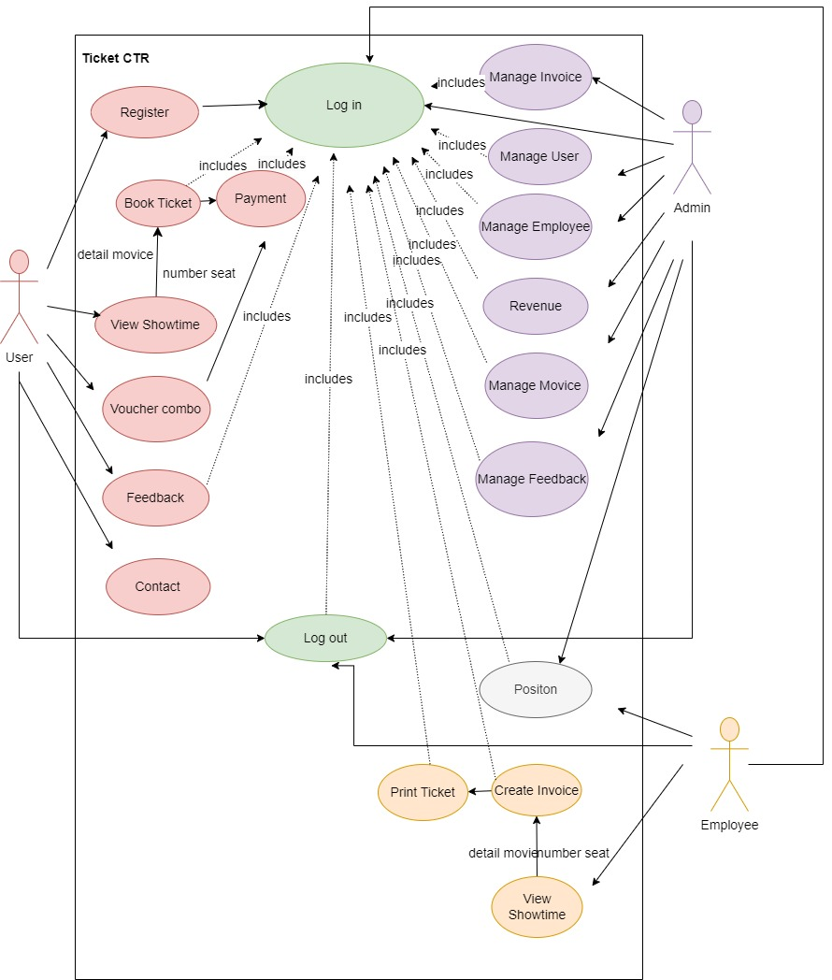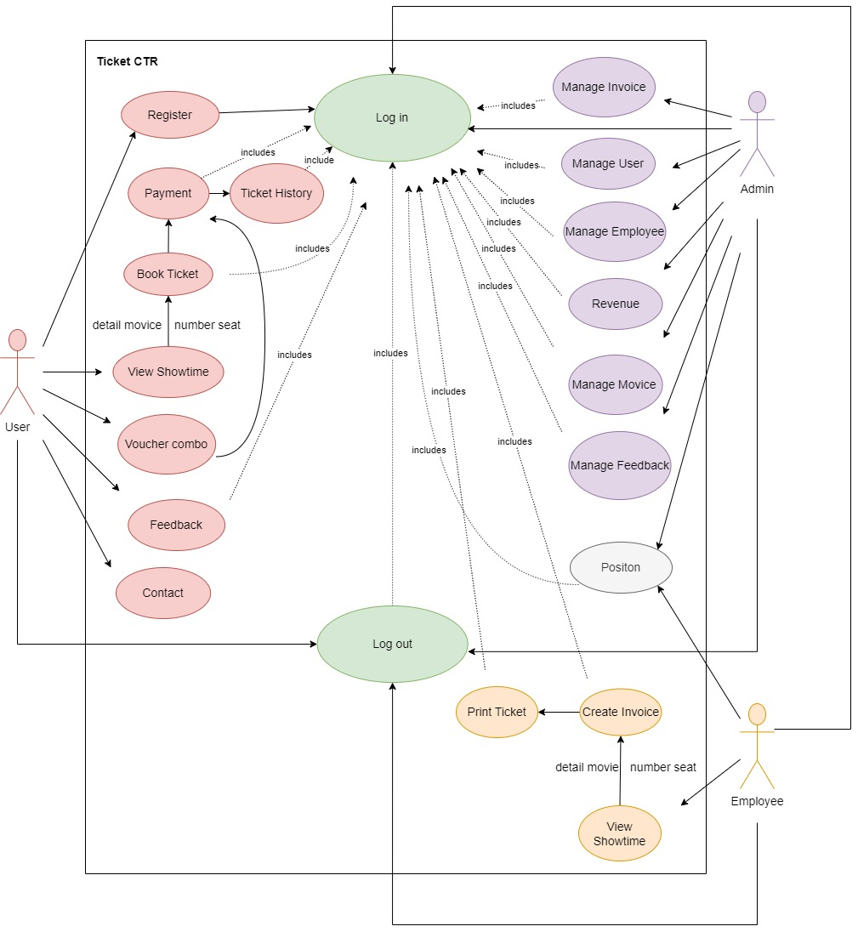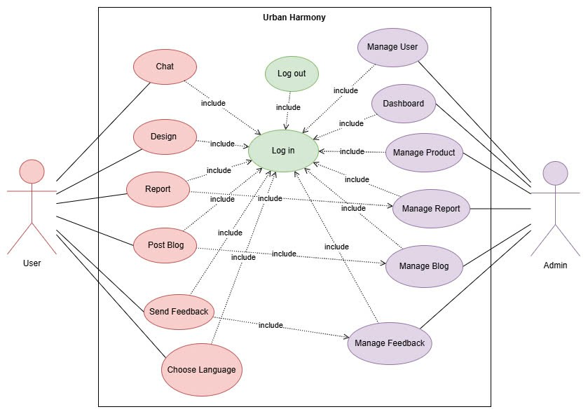

1. **Miêu tả vai trò**

|  |  |  |  |
| --- | --- | --- | --- |
| **No.** | **Vai trò** | **UseCase** | **Miêu tả** |
|  | Quản trị viên (Admin) | Quản lí người dùng (Manage User) | Mô-đun này cho phép Quản trị viên quản lý thông tin người dùng. |
| Bảng điều khiển (Dashboard) | Mô-đun này cho phép Quản trị viên quản lý bảng điều khiển toàn diện cung cấp cho quản trị viên cái nhìn tổng quan về hiệu suất ứng dụng và hoạt động của người dùng. |
| Quản lí sản phẩm (Manage Product) | Mô-đun này cho phép Quản trị viên kiểm soát việc thêm, chỉnh sửa và xóa các sản phẩm thiết kế nội thất có sẵn trong ứng dụng |
| Quản lí bài đăng (Manage Blog) | Mô-đun này cho phép Quản trị viên theo dõi và quản lý các blog do người dùng gửi, đảm bảo nội dung chất lượng được chia sẻ. |
| Quản lí báo cáo (Manage Report) | Mô-đun này cho phép Quản trị viên quản lý báo cáo của người dùng |
| Quản lí phản hồi (Manage Feedback) | Mô-đun này cho phép Quản trị viên quản lý phản hồi của người dùng |
|  | User | Nhắn tin (Chat) | Mô-đun này cung cấp cho người dùng chức năng trò chuyện tích hợp cho phép người dùng Giaotiếp trực tiếp với các nhà thiết kế và các chuyên gia khác. |
| Thiết kế (Design) | Mô-đun này cho phép Người dùng truy cập vào các công cụ để tạo, trực quan hóa và quản lý các dự án thiết kế của riêng họ. |
| Đăng bài (Post Blog) | Mô-đun này cho phép người dùng đăng blog để chia sẻ kinh nghiệm, ý tưởng thiết kế của mình với cộng đồng. |
| Báo cáo (Report) | Mô-đun này cho phép Người dùng báo cáo hệ thống |
| Gửi phản hồi (Send Feedback) | Mô-đun này cho phép Người dùng gửi phản hồi về trải nghiệm của họ với ứng dụng và dịch vụ. |
| Đa ngôn ngữ (Choose Language) | Mô-đun này cho phép người dùng chọn ngôn ngữ ưa thích, tăng cường khả năng tiếp cận cho đối tượng toàn cầu. |

1. **Miêu tả UseCase** 
   1. **Chứng thực người dùng (Authenticate):**

**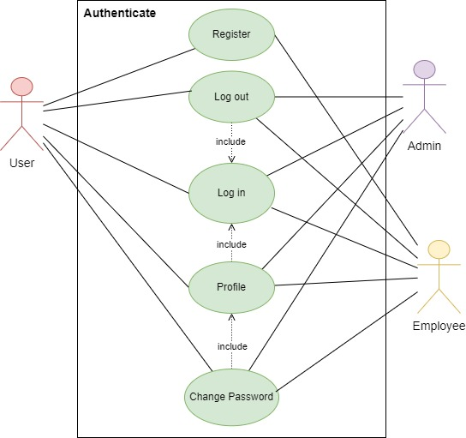**

* + 1. **Đăng nhập (Log in) :**
* Mục đích: Đăng nhập để sử dụng ứng dụng
* Đầu vào: Tài khoản đã đăng ký
* Đầu ra: Thông báo đăng nhập thành công
  + 1. **Đăng xuất (Log out) :**
* Mục đích: Đăng xuất khi không còn sử dụng ứng dụng
* Đầu vào: Log out button.
* Đàu ra: Thông báo đăng xuất thành công.
  + 1. **Đăng ký ( Register) :**
* Mục đich : Đăng ký để có tài khoản sử dụng ứng dụng.
* Đầu vào: Họ tên,tên tài khoản, số điện thoại, mật khẩu
* Đầu ra: Thông báo đăng ký thành công
  + 1. **Thông tin cá nhân (Profile) :**
* Mục đich : Thay đổi thông tin cá nhân.
* Đầu vào: Họ tên, mật khẩu
* Đầu ra: Thông báo thay đổi thành công,
  + 1. **Đổi mật khẩu (Change Đạtword):**
* Mục đich : Đổi mật khẩu
* Đầu vào: Mật khẩu
* Đầu ra: Thông báo đổi mật khẩu thành công.
  1. **Quản lí người dùng (Manage User): M**odule này cho phép Admin quản lý thông tin người dùng bao gồm **thêm người dùng mới, tìm kiếm, cập nhật, xóa, thống kê** và **tìm kiếm người dùng.**

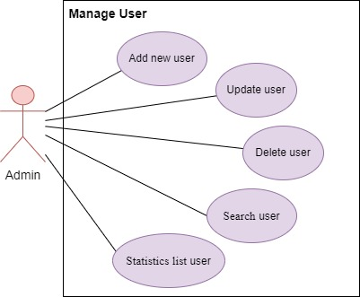

* + 1. **Thêm mới người dùng (Add New User):**
* Mục đich : Chức năng này cho phép quản trị viên thêm mới người dùng.
* Đầu vào:
  + User ID
  + User Tên
  + Bio
  + Tên
  + Email
  + Role
* Đầu ra: Thông tin mới của người dùng được thêm vào bảng User
  + 1. **Sửa người dùng (Update User):**
* Mục đich : Chức năng này cho phép quản trị viên sửa người dùng.
* Đầu vào:
  + User ID
  + User Tên
  + Bio
  + Tên
  + Email
  + Role
* Đầu ra: Thông tin mới của người dùng khi sửa được thêm vào bảng User.
  + 1. **Xóa người dùng (Delete User):**
* Mục đich : Chức năng này cho phép quản trị viên xóa người dùng.
* Đầu vào:
  + User ID
  + User Tên
  + Bio
  + Tên
  + Email
  + Role
* Đầu ra: Thông tin của người dùng sẽ bị xóa trong bảng User.
  + 1. **Thống kê người dùng (Statistic User):**
* Mục đich : Chức năng này cho phép quản trị viên thống kê danh sách người dùng.
* Đầu vào:
  + User ID
  + User Tên
  + Bio
  + Tên
  + Email
  + Role
* Đầu ra: Thông tin thống kê của người dùng dưới dạng danh sách dữ liệu.
  + 1. **Tìm kiếm người dùng (Search User)**
* Mục đich : Chức năng này cho phép quản trị viên tìm kiếm người dùng.
* Đầu vào:
  + Tìm kiếm tất cả các mục của bảng Người dùng
* Đầu ra: Danh sách người dùng tương ứng trong bảng User sẽ được hiển thị trên màn hình.
  1. **Bảng điều khiển (Dashboard) :**
* Mục đich : Mô-đun này cho phép Quản trị viên quản lý, giúp giám sát, theo dõi và hỗ trợ ra quyết định nhanh chóng và hiệu quả.
* Đầu vào:
  + Bộ lọc dữ liệu
* Đầu ra: Dữ liệu bảng điều khiển được hiển thị.
  1. **Quản lí sản phẩm (Manage Product) :** Mô-đun này cho phép Admin quản lý thông tin sản phẩm bao gồm **thêm mới, cập nhật, xóa, tìm kiếm** và **thống kê sản phẩm.**

**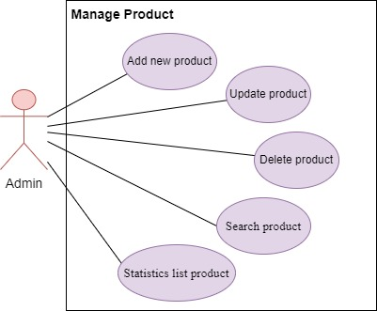**

* + 1. **Thêm mới sản phẩm (Add New Product):**
* Mục đich : Chức năng này cho phép Quản trị viên thêm thông tin mới của sản phẩm.
* Đầu vào:
  + ID
  + Thương hiệu
  + Loại
  + Discription
  + ImageURL
  + Giá
  + Product Tên
* Đầu ra: Thông tin mới của sản phẩm được thêm vào bảng Product
  + 1. **Sửa sản phẩm (Update Product):**
* Mục đich : Chức năng này cho phép Quản trị viên cập nhật thông tin sản phẩm.
* Đầu vào:
  + ID
  + Thương hiệu
  + Loại
  + Discription
  + ImageURL
  + Giá
  + Product Tên
* Đầu ra: Thông tin mới của sản phẩm được cập nhật vào bảng cơ sở dữ liệu.
  + 1. **Xóa sản phẩm (Delete Product):**
* Mục đich : Chức năng này cho phép Quản trị viên xóa thông tin sản phẩm.
* Đầu vào:
  + ID
  + Thương hiệu
  + Loại
  + Discription
  + ImageURL
  + Giá
  + Product Tên
* Đầu ra: Thông tin sản phẩm bị xóa trong bảng cơ sở dữ liệu.
  + 1. **Statistic Product**
* Mục đich : Chức năng này cho phép Admin thống kê danh sách sản phẩm.
* Đầu vào:
  + ID
  + Thương hiệu
  + Loại
  + Discription
  + ImageURL
  + Giá
  + Product Tên
* Đầu ra: Thông tin thống kê của sản phẩm dưới dạng danh sách dữ liệu.
  + 1. **Tìm kiếm sản phẩm (Search Product):**
* Mục đich : Chức năng này cho phép Admin tìm kiếm sản phẩm.
* Đầu vào:
  + Tìm kiếm tất cả các mục của bảng Sản phẩm
* Đầu ra: Danh sách tương ứng của bảng Product sẽ được hiển thị trên màn hình.
  1. **Quản lí bài đăng (Manage Blog):** Module này cho phép Admin quản lý thông tin của blog bao gồm **tìm kiếm, xóa** và **thống kê blog.**

**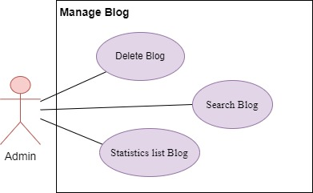**

* + 1. **Xóa bài đăng (Delete Blog):**
* Mục đich : Chức năng này cho phép Quản trị viên xóa thông tin của blog.
* Đầu vào:
  + ID
  + User Tên
  + ImageURL
  + LikeBy
  + Like
  + Massage
  + Tên
  + TimeStamp
* Đầu ra: Thông tin của blog bị xóa trong bảng cơ sở dữ liệu.
  + 1. **Thống kê bài đăng (Statistic Blog):**
* Mục đich : Chức năng này cho phép Quản trị viên thống kê danh sách blog.
* Đầu vào:
  + ID
  + User Tên
  + ImageURL
  + LikeBy
  + Like
  + Message
  + Tên
  + TimeStamp
* Đầu ra: Thông tin thống kê của blog dưới dạng danh sách dữ liệu.
  + 1. **Tìm kiếm bài đăng (Search Blog):**
* Mục đich : Chức năng này cho phép Quản trị viên tìm kiếm blog
* Đầu vào:
  + Tìm kiếm tất cả các mục của bảng Sản phẩm
* Đầu ra: Danh sách tương ứng của bảng blog sẽ được hiển thị trên màn hình.
  1. **Quản lí phản hồi (Manage Feedback):** Mô-đun này cho phép Admin quản lý thông tin phản hồi bao gồm **xóa phản hồi** và **hiển thị chi tiết phản hồi.**

**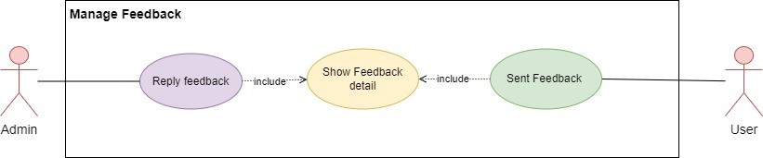**

* + 1. **Trả lời phản hồi (Reply Feedback):**
* Mục đich : Chức năng này cho phép Quản trị viên trả lời lại phản hồi của người dùng.
* Đầu vào:
  + Feedback ID
  + CreatedAt
  + Message
  + User ID
  + Đánh giá
* Đầu ra: Trả lời thông tin được gửi tới người dùng.
  + 1. **Show Feedback Detail**
* Mục đich : Chức năng này cho phép Quản trị viên xem thông tin chi tiết về phản hồi.
* Đầu vào:
  + Feedback ID
  + CreatedAt
  + Message
  + User ID
  + Đánh giá
* Đầu ra: Thông tin chi tiết về chiết khấu kèm theo Phản hồi cung cấp ID, Tên người dùng, Điện thoại, Nội dung, Đánh giá.
  + 1. **Send Feedback**
* Mục đich: chức năng này cho phép người dùng gửi phản hồi về nội dung.
* Đầu vào:
  + Feedback ID
  + CreatedAt
  + Message
  + User ID
  + Đánh giá
* Đầu ra: Thông tin phản hồi được gửi đến bảng cơ sở dữ liệu
  1. **Quản lí báo cáo (Manage Report):**
* Mục đich: Chức năng này cho phép Quản trị viên xem báo cáo.
* Đầu vào:
  + Report ID
  + Message
  + Report By
  + Timestamp
* Đầu ra: Xem báo cáo để khắc phục sự cố
  1. **Tin nhắn (Message) :**
* Mục đich : Mô-đun này cho phép người dùng nhắn tin cho người họ muốn.
* Đầu vào:
  + Message
* Đầu ra: Tin nhắn được gửi và lưu trong bảng cơ sở dữ liệu tin nhắn.
  1. **Thiết kế (Design) :**
* Mục đich : Cho phép người dùng thiết kế đồ nội thất.
* Đầu vào:
  + Choose the right design
* Đầu ra: Thông tin thiết kế được lưu trong bảng cơ sở dữ liệu.
  1. **Báo cáo (Report):**
* Mục đich: Chức năng này cho phép người dùng gửi báo cáo..
* Đầu vào:
  + Report ID
  + Message
  + Report By
  + Timestamp
* Đầu ra: Thông tin đánh giá được lưu trong bảng cơ sở dữ liệu.
  1. **Gửi phản hồi (Send Feedback):**
* Mục đich: Chức năng này cho phép Người dùng gửi phản hồi về nội dung.
* Đầu vào:
  + Feedback ID
  + CreatedAt
  + Message
  + User ID
  + Đánh giá
* Đầu ra: Thông tin phản hồi được gửi đến bảng cơ sở dữ liệu.
  1. **Đa ngôn ngữ (Choose Language) :**
* Mục đich : Mô-đun này cho phép người dùng chọn ngôn ngữ ưa thích, tăng cường khả năng tiếp cận cho đối tượng toàn cầu.
* Đầu vào:
  + Language ID
  + Language Tên
* Đầu ra: Hệ thống sẽ hiển thị ngôn ngữ đã chọn.

|  |  |  |
| --- | --- | --- |
|  | **Server** | **Client** |
| **Phần cứng** | Smartphone with Android 10 or above  Storage: 5GB or above  Available Ram: 4GB or above | |
| **Phần mềm** | Android Studio | Browser: Chrome/ FireFox/CocCoc |
| **Công nghệ sử dụng** | Firebase, Flutter | |

**TIÊU CHÍ CHẤP NHẬN CỦA KHÁCH HÀNG**

|  |  |
| --- | --- |
| **No.** | **Tiêu chí chấp nhận của khách hàng** |
|  | **Đăng ký (Register):** Đảm bảo email đúng cú pháp. Số điện thoại phải là số và không được chứa ký tự đặc biệt hoặc khoảng trắng. Mật khẩu và mật khẩu xác nhận phải trùng nhau. Khi người dùng không tuân thủ nội dung trên, hệ thống sẽ báo lỗi và yêu cầu nhập lại |
|  | **Đăng nhập (Login):** Khi người dùng nhập sai cú pháp email, email hoặc mật khẩu, thông báo lỗi tương ứng sẽ xuất hiện yêu cầu người dùng nhập lại |
|  | **Nhắn tin (Chat):** Người dùng Giaotiếp trực tiếp với các nhà thiết kế khác. |
|  | **Đăng bài (Post Blog):** Người dùng chia sẻ kinh nghiệm và ý tưởng thiết kế thông qua blog. |
|  | **Gửi phản hồi (Send Feedback):** Người dùng gửi phản hồi về ứng dụng và trải nghiệm dịch vụ của họ. |
|  | **Đa ngôn ngữ (Choose Language):** Người dùng chọn ngôn ngữ ưa thích của mình. |
|  | **Bảng điều khiển (Dashboard):** Quản trị viên có được cái nhìn tổng quan về hiệu suất và hoạt động của ứng dụng. |
|  | **Quản lí người dùng (Manage User):** Quản trị viên quản lý hồ sơ, vai trò và thông tin chi tiết của người dùng. |
|  | **Quản lí phản hồi (Manage Feedback):** Quản lý phản hồi của khách hàng để giải quyết |
|  | **Quản lí bài đăng (Manage Blog):** Người quản trị theo dõi và quản lý các blog do người dùng gửi. |
|  | **Bình luận (Comment):** Người dùng có thể bình luận về bài đăng của người dùng khác |

**KẾ HOẠCH DỰ ÁN**

1. **Chi tiết dự án**
2. **Tên ứng dụng:** Burnt Out
3. **Ngày bắt đầu dự án :** 02/10/2024
4. **Tầm nhìn/Mục tiêu của dự án:** Ứng dụng di động Burnt Out sẽ hợp lý hóa quy trình thiết kế nội thất cho người dùng bằng cách cung cấp các chức năng toàn diện hỗ trợ mọi thứ từ lập kế hoạch dự án đến đặt dịch vụ thiết kế. Các tính năng chính bao gồm quản lý người dùng, blog bài đăng dự án, lựa chọn thiết kế và trò chuyện.
5. **Phạm vi:** Phạm vi của ứng dụng Burnt Out bao gồm các vai trò người dùng khác nhau như quản trị viên và khách hàng. Quản trị viên sẽ quản lý các khía cạnh chính của hệ thống, bao gồm quản lý sản phẩm, quản lý người dùng, bảng điều khiển, báo cáo, blog, phản hồi, lên lịch hẹn, quản lý ngôn ngữ. Khách hàng sẽ tương tác với ứng dụng thông qua nền tảng di động, nơi họ có thể duyệt các tùy chọn thiết kế, đặt lịch tư vấn, chọn các dịch vụ có sẵn và quản lý tài khoản của họ. Ứng dụng cũng sẽ bao gồm các tính năng đăng blog, trò chuyện, đánh giá, chọn ngôn ngữ, gửi phản hồi an toàn, hỗ trợ khách hàng.
6. **Sự hiểu biết của chúng tôi về tổ chức khách hàng:**

**Người dùng (User)** có thể tạo tài khoản bằng tài khoản email hoặc mạng xã hội của họ và đăng nhập để truy cập thông tin cá nhân và lịch sử cuộc hẹn của họ. Họ có thể cập nhật thông tin cá nhân, tìm kiếm dịch vụ thiết kế bằng danh mục và bộ lọc, và xem thông tin chi tiết về các nhà thiết kế và dịch vụ có sẵn. Khách hàng có thể xem lại các dịch vụ, trò chuyện với các nhà thiết kế, báo cáo sự cố và khám phá ý tưởng thiết kế. Họ cũng có thể đăng blog, gửi phản hồi và chọn ngôn ngữ ưa thích của mình trong ứng dụng. Ngoài ra, người dùng có thể nhận thông báo về trạng thái cuộc hẹn qua email hoặc cảnh báo trong ứng dụng. Người dùng có thể xem thông tin chi tiết về cuộc hẹn của họ bất kỳ lúc nào.

**Quản trị viên (Admin)** có thể quản lý hệ thống Burnt Out bằng cách giám sát tài khoản người dùng, đảm bảo thông tin của mỗi người dùng là chính xác và cập nhật. Họ chịu trách nhiệm cập nhật, chỉnh sửa và xóa danh sách sản phẩm (dịch vụ thiết kế) và có khả năng xem xét hồ sơ nhà thiết kế để đảm bảo các tiêu chuẩn chất lượng. Quản trị viên có quyền truy cập vào bảng điều khiển toàn diện hiển thị các số liệu chính như mức độ tương tác của người dùng, đặt dịch vụ và xu hướng phản hồi, cho phép họ đưa ra quyết định dựa trên dữ liệu để cải thiện trải nghiệm của người dùng. Ngoài việc xem báo cáo hệ thống, quản trị viên còn quản lý blog bằng cách xem xét và phê duyệt nội dung do người dùng tạo trước khi xuất bản. Họ xử lý phản hồi bằng cách trực tiếp trả lời các câu hỏi hoặc mối quan tâm của người dùng, đảm bảo rằng Giaotiếp giữa người dùng và nền tảng vẫn hiệu quả. Quản trị viên đóng vai trò quan trọng trong việc quản lý các cuộc hẹn bằng cách xác nhận hoặc từ chối yêu cầu của khách hàng, sắp xếp lịch đặt chỗ và giúp các nhà thiết kế theo đúng cam kết của họ. Họ cũng giám sát cài đặt ngôn ngữ, cho phép ứng dụng phục vụ nhiều đối tượng khác nhau và chịu trách nhiệm theo dõi hiệu suất hệ thống để xác định và giải quyết mọi sự cố một cách nhanh chóng.

1. **Tổ chức dự án với trách nhiệm và quyền hạn:**

|  |  |  |  |
| --- | --- | --- | --- |
| **No** | **Thành viên** | **Quyền hạn** | **Trách nhiệm** |
| **1** | Le Huynh | Nhóm trưởng | - Quản lý nhóm, Quản lý quy trình làm việc.  - Phát triển mã nguồn và thiết kế Giao diện cho ứng dụng di động. |
| **2** | Le Thi Ngoc Mai | Thành Viên | - Đóng góp ý tưởng  - Thiết kế và triển khai mã hóa |
| **3** | Do Thanh Trong | Thành Viên | - Đóng góp ý tưởng  - Thiết kế và triển khai mã hóa |
| **4** | Thach Chanh Mo Ni | Thành Viên | - Quản lý nhóm  - Phát triển mã nguồn và thiết kế Giao diện cho ứng dụng di động. |

1. **Khởi tạo dự án/Các tài liệu yêu cầu**

(Thông tin được yêu cầu từ khách hàng làm đầu vào liên quan đến hệ thống của họ; có thể là thông tin về các dịch vụ, quy trình, v.v.)

- ([https://www.w3schools.com/](https://www.google.com/url?q=https://www.google.com/url?q=https://www.w3schools.com/&amp;sa=D&amp;source=editors&amp;ust=1724830208214139&amp;usg=AOvVaw2dpjr0oDpEKA1zeJFX0FbX&sa=D&source=docs&ust=1724830208567320&usg=AOvVaw1dMcXs8NI9006tTIriHQZG))

-  ([https://www.youtube.com/](https://www.google.com/url?q=https://www.google.com/url?q=https://www.youtube.com/&amp;sa=D&amp;source=editors&amp;ust=1724830208214790&amp;usg=AOvVaw1Kk_yTkhfRvwK_N0lbTIl2&sa=D&source=docs&ust=1724830208567989&usg=AOvVaw1t35bCSxUC3rgDenyQmaS4))

1. **Sản phẩm có thể giao**

**Các sản phẩm nộp cho Phòng Đào tạo bao gồm:**

- Một tệp tài liệu word mô tả dự án, quy trình làm việc

- Một tài liệu được in từ một tệp word

- Một tệp mã nguồn hệ thống

- Một tệp hướng dẫn sử dụng

- Một tệp hướng dẫn cài đặt

- Một tệp mã cơ sở dữ liệu (Firebase)

1. **Phụ thuộc của dự án**

Mỗi thành viên đều hiểu rõ nhiệm vụ của mình trong dự án.

Tương tác giữa các thành viên khi có vấn đề để tìm cách khắc phục.

Dữ liệu bị mất

Thời gian: Có công việc cá nhân trong các cuộc họp nhóm và đào tạo

1. **Các mốc quan trọng của dự án lớn**

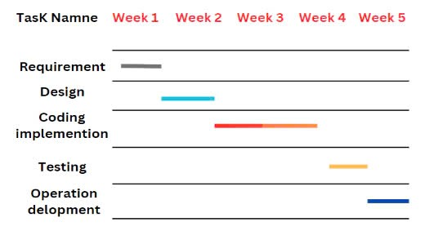

1. **Kế hoạch chất lượng**

+ Hoạt động đánh giá

- Mỗi ngày.

+ Hoạt động kiểm tra - Kiểm tra mã.

- Tất cả các thành viên trong nhóm cùng nhau.

+ Chiến lược sao lưu và phục hồi - Github để hợp nhất mã.

- Tải lên Google Drive, Trello, Firebase.

**KIẾN TRÚC & GUI TIÊU CHUẨN ỨNG DỤNG**

1. **Kiến trúc ứng dụng**



1. **Ứng dụng chuẩn GUI**

|  |  |
| --- | --- |
| **Property** | **Value** |
| Document Theme and Color Scheme | RGB(51,51,5151) |
| Form - Background Color | RGB(21,21,2121) |
| Title - Font Size | 24px |
| Title - Font Color | #black |
| Title - Font Style | Time New Roman |
| Title - Alignment | Center |
| Background color of Controls on the form | #C7F2A4 |
| Foreground color of Controls on the form | #EEEEEE |
| Control Caption - Font Size | 18px |
| Control Caption - Font Color | #black |
| Control Caption - Font Style | Montserrat |
| Control caption and controls - Alignment | Center |
| Command button - Alienment | Center |

**TÀI LIỆU THIẾT KẾ Giao diện**

1. **Tên tài liệu: Giao diện**

**Mô tả :**The Home page includes many functions for Customer.

**Kiểm soát trên Tài liệu:**

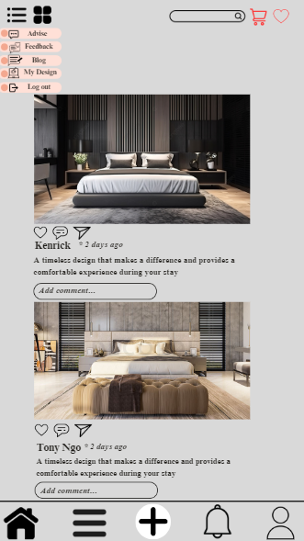

1. **Tên tài liệu: Đăng ký( Register)**

**Mô tả :** Người dùng đăng ký tại đây

**Kiểm soát trên Tài liệu:**

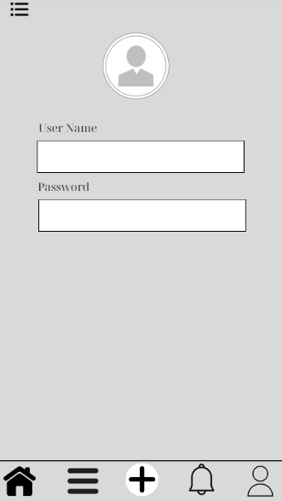

1. **Tên tài liệu: Đăng nhập (Login)**

**Mô tả :** Admin/User đăng nhập tại đây

**Kiểm soát trên Tài liệu:**



1. **Tên tài liệu: Trang sản phẩm**

**Mô tả :** Hiển thị danh sách thống kê sản phẩm

**Kiểm soát trên Tài liệu:**

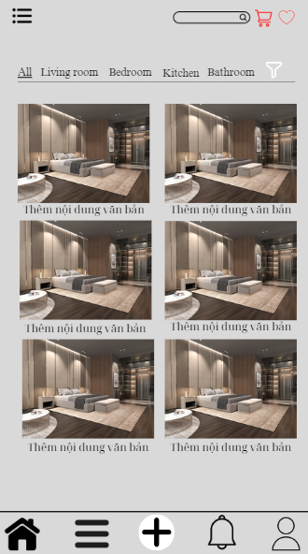

1. **Tên tài liệu: Thiết kế sản phẩm**

**Mô tả :** Hiển thị sản phẩm thiết kế

**Kiểm soát trên Tài liệu:**

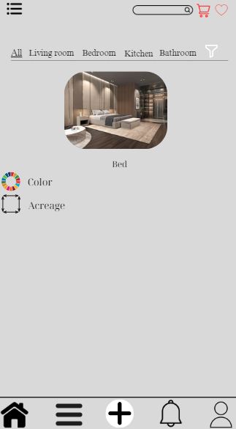 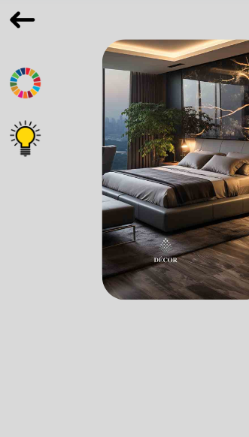

1. **Tên tài liệu: Thông tin cá nhân**

**Mô tả :** Người dùng có thể chỉnh sửa thông tin cá nhân tại đây

**Kiểm soát trên Tài liệu:**

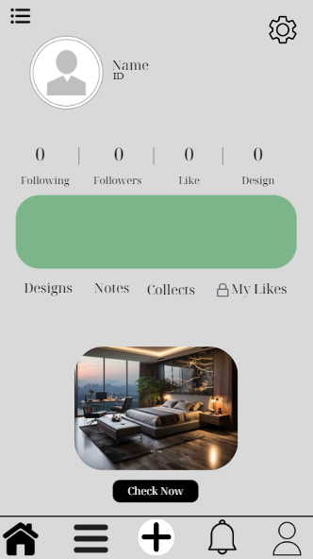

1. **Tên tài liệu: Trang quản trị viên**

**Mô tả :** Hiển thị danh sách quản lý của Admin

**Kiểm soát trên Tài liệu:**

**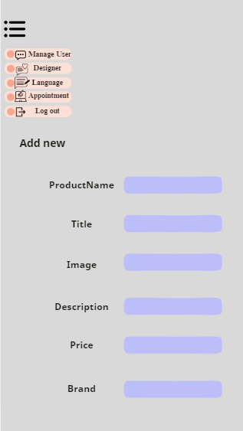 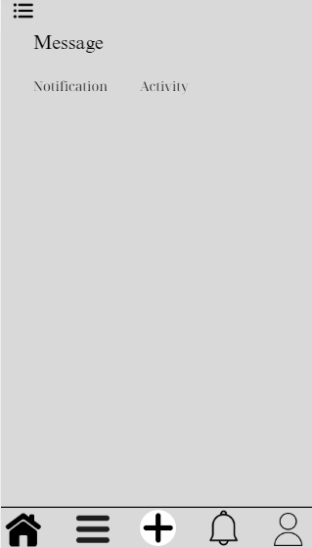**

**TÀI LIỆU THIẾT KẾ CƠ SỞ DỮ LIỆU**

**I. Cơ sở dữ liệu (ER/Class Diagram)**

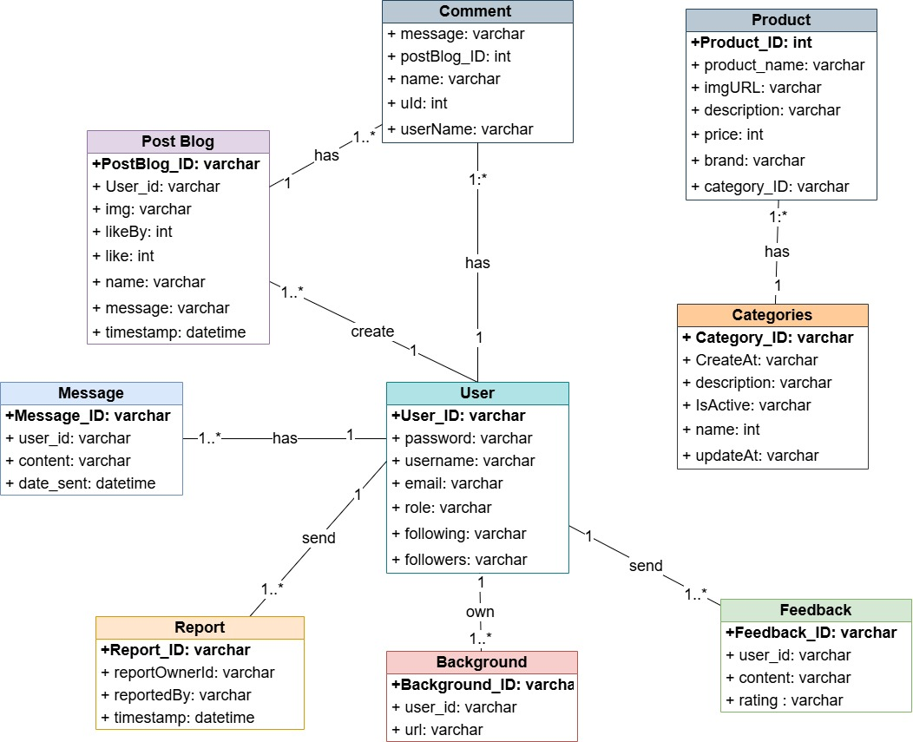

**II. Bảng dữ liệu mô tả**

1. **Bảng Báo Cáo (Report)**

|  |  |  |  |
| --- | --- | --- | --- |
| **Báo Cáo (Report)** | | | |
| **Tên Trường** | **Kiểu dữ liệu** | **Ràng buộc  (Primary Key, Foreign Key, Identity, Not Null,...)** | **Mô tả** |
| ID | VARCHAR(255) | PRIMARY KEY, NOT NULL | Unique identifier for the report |
| reportOwnerld | VARCHAR(255) | NOT NULL | User report system |
| reportBy | VARCHAR(255) | NOT NULL | User reporting information |
| timestamp | DATETIME | NOT NULL | Time of report |

1. **Bảng tin nhắn ( Message)**

|  |  |  |  |
| --- | --- | --- | --- |
| **Tin nhắn (Message)** | | | |
| **Tên Trường** | **Kiểu dữ liệu** | **Ràng buộc (Primary Key, Foreign Key, Identity, Not Null,...)** | **Mô tả** |
| ID | VARCHAR(255) | PRIMARY KEY, NOT NULL | Unique identifier for the message |
| User ID | INT | FOREIGN KEY (user.id), NOT NULL | ID of user |
| content | VARCHAR(255) | NULL | Message content of user |
| date\_sent | DATETIME | NULL | Date sent content of user |

1. **Bảng Bài đăng (Post Blog)**

|  |  |  |  |
| --- | --- | --- | --- |
| **Bài Đăng (Post Blog)** | | | |
| **Tên Trường** | **Kiểu dữ liệu** | **Ràng buộc (Primary Key, Foreign Key, Identity, Not Null,...)** | **Mô tả** |
| ID | VARCHAR(255) | PRIMARY KEY, NOT NULL | Unique identifier for the blog |
| User ID | INT | FOREIGN KEY (user.id), NOT NULL | ID of user |
| img | VARCHAR(255) | NULL | Image of blog |
| likeBy | INT | NOT NULL | Tên of the person who liked the blog |
| like | INT | NOT NULL | Number of likes |
| Tên | VARCHAR(255) | NULL | Tên of blog |
| message | VARCHAR(255) | NULL | Comment in the blog |
| timestamp | DATETIME | NULL | Date post blog |

1. **Bảng người dùng (User)**

|  |  |  |  |
| --- | --- | --- | --- |
| **User** | | | |
| **Tên Trường** | **Kiểu dữ liệu** | **Ràng buộc (Primary Key, Foreign Key, Identity, Not Null,...)** | **Mô tả** |
| ID | VARCHAR(255) | PRIMARY KEY, NOT NULL | Unique identifier for the user |
| Đạtword | VARCHAR(255) | NOT NULL | Đạtword of account |
| userTên | VARCHAR(255) | NOT NULL | Tên of account |
| email | VARCHAR(255) | NULL | Email of user |
| role | VARCHAR(255) | NOT NULL | Role of user |

1. **Bảng Phản hồi (Feedback)**

|  |  |  |  |
| --- | --- | --- | --- |
| **Feedback** | | | |
| **Tên Trường** | **Kiểu dữ liệu** | **Ràng buộc (Primary Key, Foreign Key, Identity, Not Null,...)** | **Mô tả** |
| ID | VARCHAR(255) | PRIMARY KEY, NOT NULL | Unique identifier for the feedback |
| User ID | INT | FOREIGN KEY (user.id), NOT NULL | ID of user |
| content | VARCHAR(255) | NOT NULL | Content of feedback |
| Đánh giá | VARCHAR(255) | NOT NULL | Rated of the system and service |

1. **Bảng sản phẩm ( Product)**

|  |  |  |  |
| --- | --- | --- | --- |
| **Sản phẩm (Product)** | | | |
| **Tên Trường** | **Kiểu dữ liệu** | **Ràng buộc (Primary Key, Foreign Key, Identity, Not Null,...)** | **Mô tả** |
| ID | VARCHAR(255) | PRIMARY KEY, NOT NULL | Unique identifier for the product |
| product\_Tên | VARCHAR(255) | NOT NULL | Tên of product |
| imgURL | VARCHAR(255) | NOT NULL | Image URL of product |
| Mô tả | VARCHAR(255) | NOT NULL | Mô tả of product |
| Giá | INT | NOT NULL | Giá of product |
| Thương hiệu | VARCHAR(255) | NOT NULL | Thương hiệu of product |
| Loại | VARCHAR(255) | NOT NULL | Loại of product |

1. **Bảng Bình Luận (Comment)**

|  |  |  |  |
| --- | --- | --- | --- |
| **Bảng bình luận (Comment)** | | | |
| **Tên Trường** | **Kiểu dữ liệu** | **Ràng buộc (Primary Key, Foreign Key, Identity, Not Null,...)** | **Mô tả** |
| ID | VARCHAR(255) | PRIMARY KEY, NOT NULL | Unique identifier for the comment |
| Message | VARCHAR(255) | NOT NULL | Content of comment |
| postBlog\_ID | INT | PRIMARY KEY, NOT NULL | Unique identifier for the post blog |
| mame | VARCHAR(255) | NOT NULL | Tên of post comment |
| UserTên | INT | NOT NULL | Tên of Account |

1. **Bảng hình nền (Background)**

|  |  |  |  |
| --- | --- | --- | --- |
| **Hình nền (Background)** | | | |
| **Tên Trường** | **Kiểu dữ liệu** | **Ràng buộc (Primary Key, Foreign Key, Identity, Not Null,...)** | **Mô tả** |
| ID | VARCHAR(255) | PRIMARY KEY, NOT NULL | Unique identifier for the background |
| User\_ID | VARCHAR(255) | NOT NULL | ID of user |
| Url | VARCHAR(255) | NOT NULL | Url of background |

1. **Bảng Phân Loại (Categories)**

|  |  |  |  |
| --- | --- | --- | --- |
| **Phân loại (Categories)** | | | |
| **Tên Trường** | **Kiểu dữ liệu** | **Ràng buộc (Primary Key, Foreign Key, Identity, Not Null,...)** | **Mô tả** |
| ID | VARCHAR(255) | PRIMARY KEY, NOT NULL | Unique identifier for the comment |
| CreateAt | VARCHAR(255) | NOT NULL | Date create |
| Mô tả | VARCHAR(255) | PRIMARY KEY, NOT NULL | Mô tả of Categories |
| Tên | VARCHAR(255) | NOT NULL | Tên of categories |
| UpdateAt | VARCHAR(255) | NOT NULL | Date update |
| IsActive | VARCHAR(255) | NOT NULL | Active of Categories |

**TÀI LIỆU THIẾT KẾ QUY TRÌNH**

**Biểu đồ hoạt động:**

1. **Biểu đồ hoạt động của thêm sản phẩm (Add Product):**

**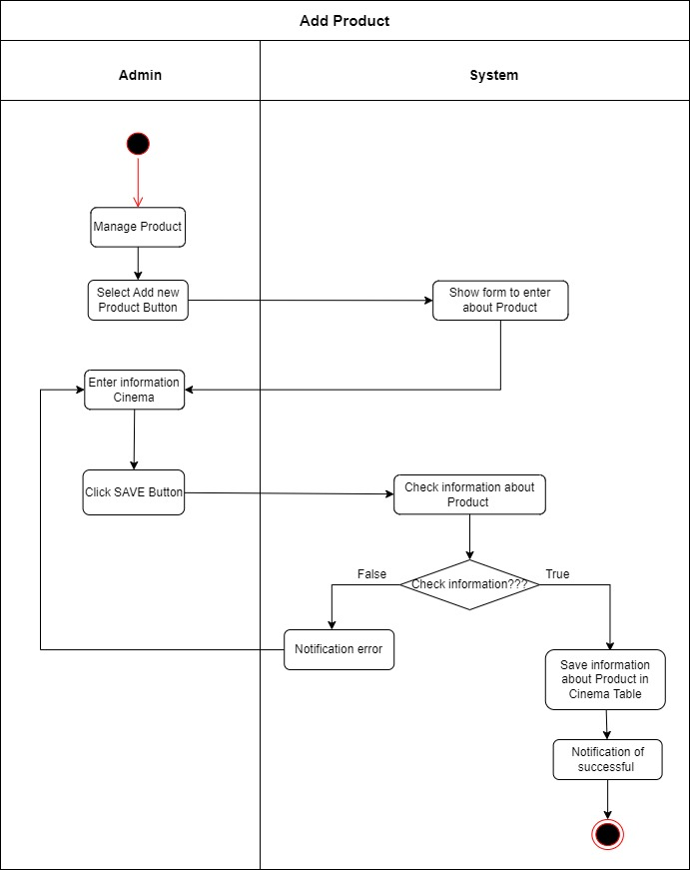**

1. **Biểu đồ hoạt động của Sửa và Xóa (Update and Delete Product):**

**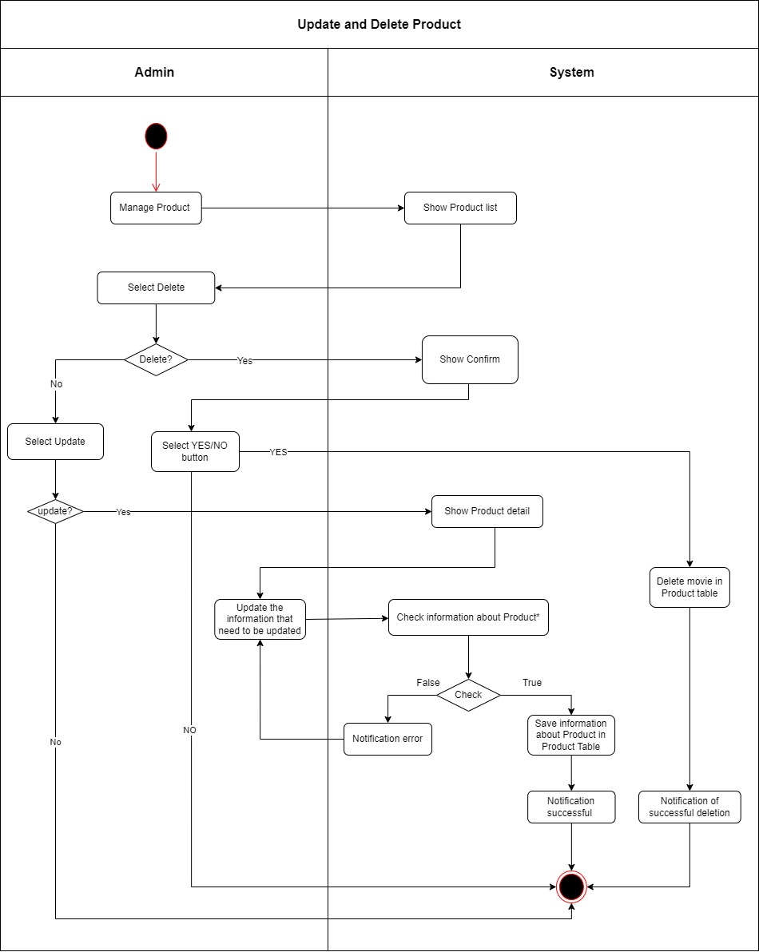**

1. **Biểu đồ hoạt động tìm kiếm sản phẩm (Search Product)**

**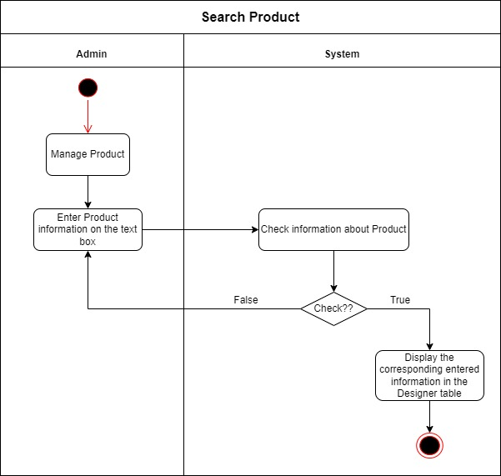**

1. **Biểu đồ hoạt động xóa người dùng (Delete User)**

**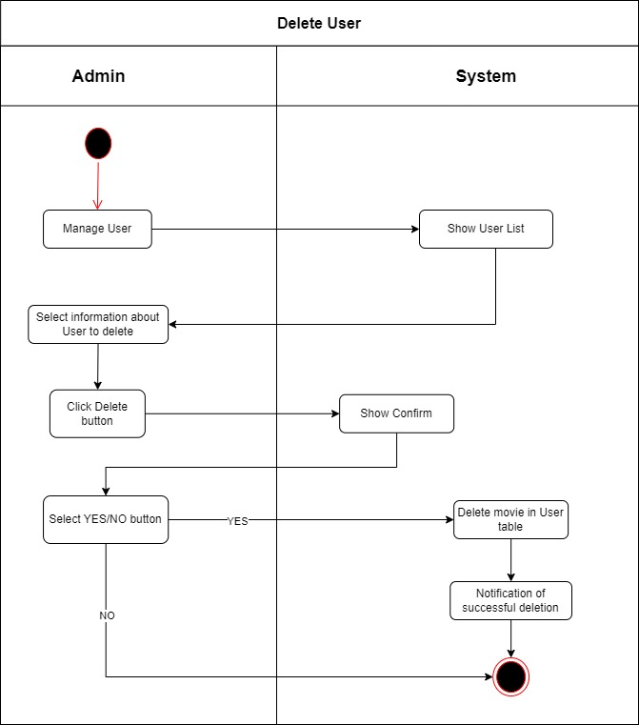**

1. **Biểu đồ hoạt động tìm kiếm người dùng (Search User)**

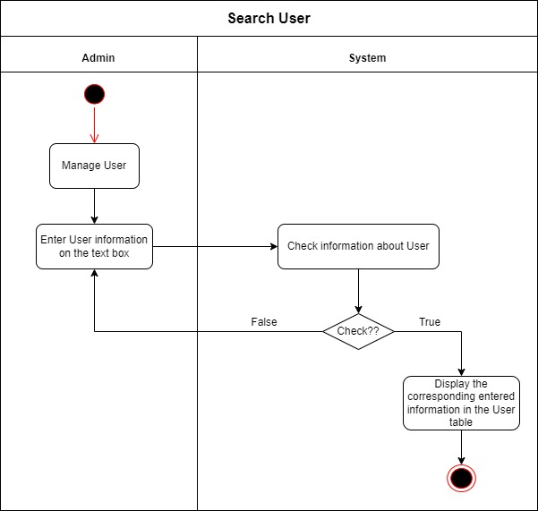

1. **Biểu đồ hoạt động quyền hạn (Position)**

(This function is planned to be developed in the future)

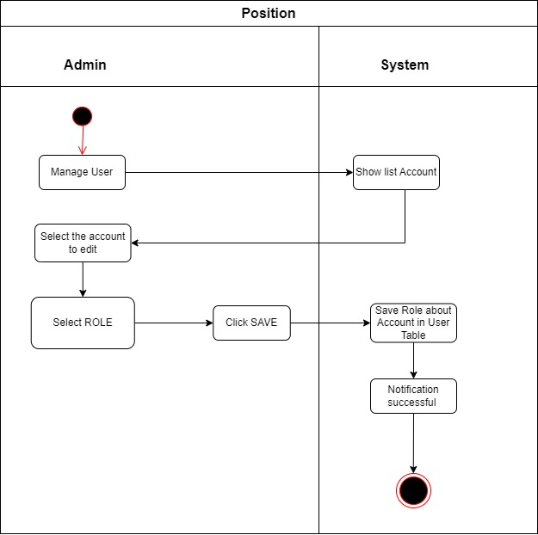

1. **Biểu đồ hoạt động Đa ngôn ngữ (Choose Language)**

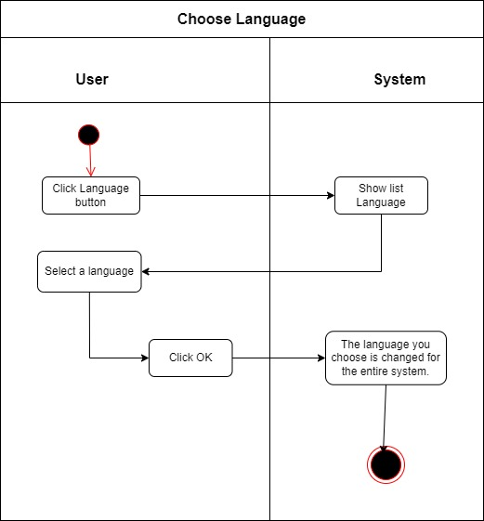

1. **Biểu đồ hoạt động thiết kế (Design)**

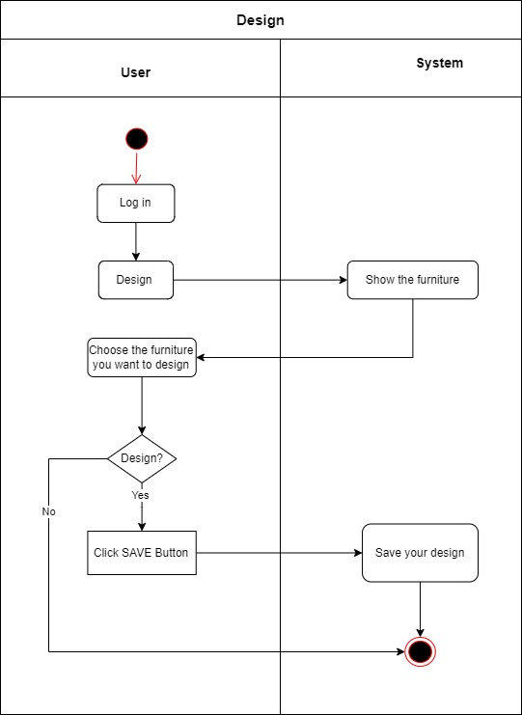

1. **Biểu đồ hoạt động Đăng bài viết ( Post Blog )**

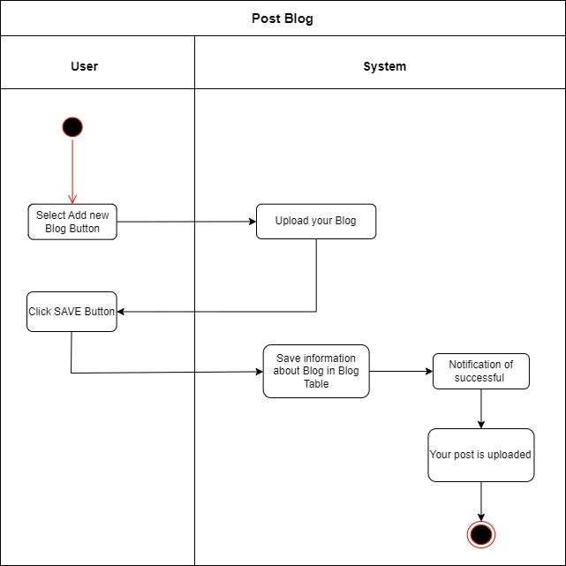

1. **Biểu đồ hoạt động Gửi phản hồi (Send Feedback)**

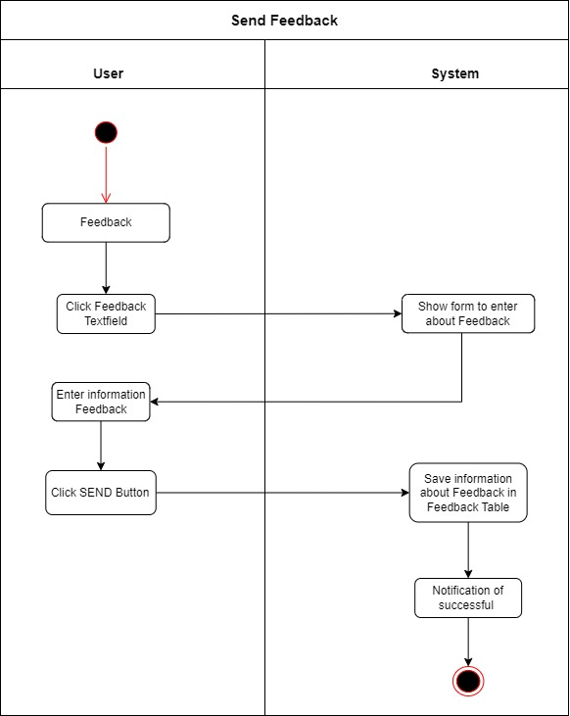

1. **Biểu đồ hoạt động quản lí phản hồi (Manage Feedback )**

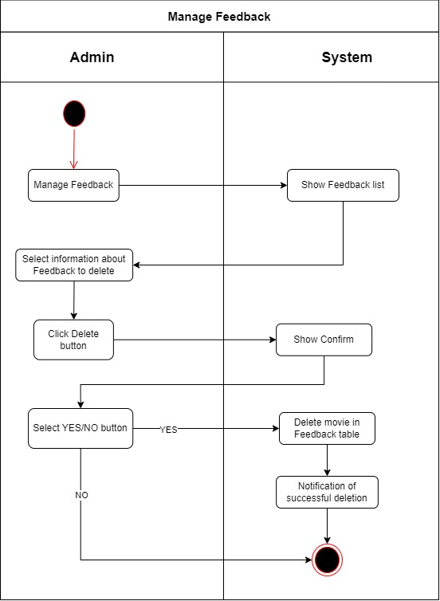

1. **Biểu đồ hoạt động Gửi phản hồi ( Send Message )**

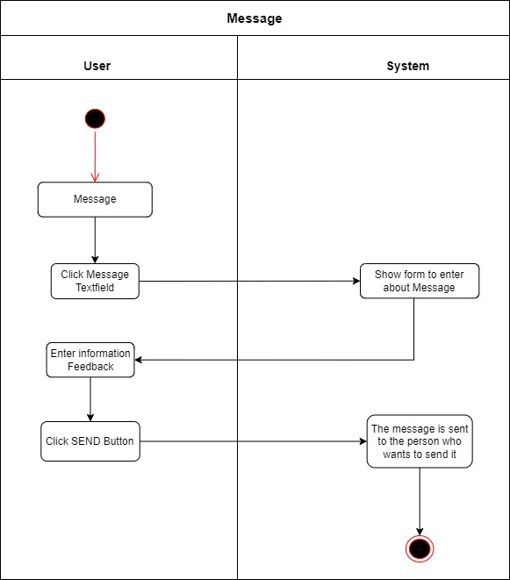

1. **Biểu đồ hoạt động Bình luận (Comment)**

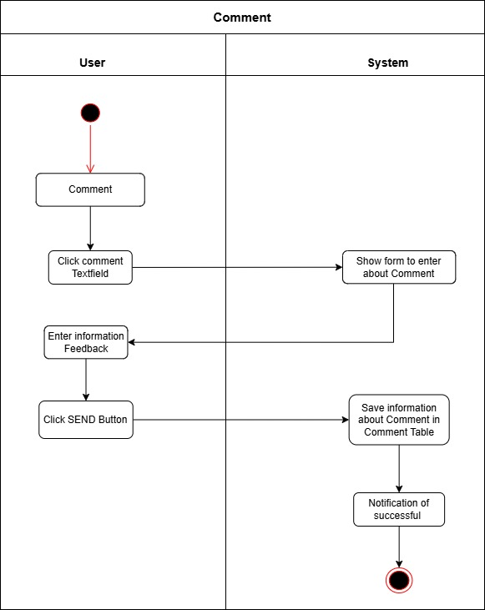

**TÀI LIỆU CHUẨN MÃ HÓA**

1. **Tiêu chuẩn lập trình**
2. **Quy ước chung:**

- Không bao giờ sử dụng khoảng trắng khi đặt tên, đối với tất cả tên tệp, chỉ sử dụng các ký tự chữ cái (không sử dụng số), tên tệp không được vượt quá 30 ký tự.

1. **Các kiểu tập tin:**

- File Type, Dart source, Dart byte code, .dart, .html, .css, .dex

1. **Đặt tên cho tệp nguồn Flutter (.dart)**

Quy ước chung:

<Management function> + <Main content of the file> + <Programming function>

1. **Naming HTML interface files (.dart)**

Quy ước chung:

[UI\_] + <Management function> + <Main content of the file> + <The function

of operation or action.>

Tiêu chuẩn cho phong cách viết mã

Một tệp bao gồm nhiều phần, được phân tách bằng các dòng trống và các chú thích tùy chọn để xác định từng phần.

Tránh viết các tệp dài hơn 2000 dòng.

1. **Standards for code writing style**

Mỗi tệp nguồn Dart chứa một lớp hoặc Giao diện công khai duy nhất. Nếu các lớp và Giao diện riêng tư được kết hợp với một lớp công khai, chúng có thể được đặt trong cùng một tệp nguồn với tư cách là một lớp công khai. Lớp công khai phải là lớp hoặc Giao diện đầu tiên trong tệp

Cấu trúc tệp được sắp xếp theo thứ tự sau: Bình luận cấp tệp

Khai báo gói và nhập

Khai báo lớp và Giao diện.

Bình luận cấp tệp

Tất cả các tệp nguồn trong một dự án phải có định dạng bình luận cấp tệp chung, chứa thông tin như tên tệp.

Khai báo gói và nhập

Câu lệnh khai báo gói là câu lệnh không phải bình luận đầu tiên trong hầu hết các tệp nguồn Dart.

Tiếp theo là các câu lệnh nhập.

Lưu ý: Thành phần đầu tiên của gói luôn được viết bằng ký tự ASCII thường và phải là một trong các tên miền cấp cao nhất, hiện tại là com, edu, gov, mil, net, org.

Khai báo lớp và Giao diện

Bảng bên dưới mô tả các thành phần của khai báo lớp hoặc Giao diện theo thứ tự xuất hiện.

1. **Tiêu chuẩn khai báo biến**

**1. Chiều dài dòng:**

Tránh viết các dòng dài hơn 80 ký tự.

Lưu ý: Các đoạn mã được sử dụng trong tài liệu tham khảo phải có độ dài ngắn hơn, thường là dưới 70 ký tự.

**2. Dấu ngoặc :**

Dấu ngoặc nhọn mở "{" phải được đặt ở cuối dòng, dấu ngoặc nhọn đóng "}" phải được đặt ở dòng mới.

**3. Thụt lề:**

Các dòng ở cùng một "mức" phải có độ thụt lề đồng đều, các mức thụt lề phải cách đều nhau.

**4. Line breaks:** khi một biểu thức đơn vượt quá một dòng, hãy ngắt nó theo các quy tắc sau: ngắt sau dấu phẩy, ngắt trước toán tử., các quy ước ngắt có mức độ ưu tiên cao hơn được ưu tiên., dòng mới phải thụt lề 2 tab

1. **Standards for Function Declarations**

Chú thích nên được sử dụng để cung cấp thông tin chung về mã và cung cấp thông tin bổ sung mà có thể không rõ ràng chỉ bằng cách đọc mã. Chú thích chỉ nên chứa thông tin có liên quan đến việc hiểu chương trình. Ví dụ, thông tin về cách tạo gói và thư mục nào gói đó nằm trong

1. **Other Standards**

**BẢNG NHIỂM VỤ**

**Tên dự án: Burnt Out**

|  |  |  |  |  |  |
| --- | --- | --- | --- | --- | --- |
| **No.** | **Nhiệm vụ** | **Ngày bắt đầu thực tế** | **Ngày thực tế** | **Tên thành viên** | **Trạng thái** |
|  | Document: 1 | 2/10/2024 | 1 day | Thach Chanh Mo Ni | Kết thúc |
|  | Document: 2 | 4/10/2024 | 4 ngày | Thach Chanh Mo Ni | Kết thúc |
|  | Design Database | 4/10/2024 | 3 ngày | Do Thanh Trong, Le Huynh | Kết thúc |
|  | Design Layout UI | 5/10/2024 | 2 ngày | Le Huynh | Kết thúc |
|  | Document: 3 | 6/10/2024 | 1 day | Thach Chanh Mo Ni | Kết thúc |
|  | Use Case Diagram | 6/10/2024 | 2 ngày | Thach Chanh Mo Ni | Kết thúc |
|  | Document: 4 | 7/10/2024 | 2 ngày | Thach Chanh Mo Ni | Kết thúc |
|  | Use Case Diagram Remake | 8/10/2024 | 1 day | Thach Chanh Mo Ni | Kết thúc |
|  | Document: 5 | 9/10/2024 | 3 ngày | Thach Chanh Mo Ni | Kết thúc |
|  | Design Database Remake | 10/10/2024 | 1 day | Le Huynh | Kết thúc |
|  | Class Diagram | 10/10/2024 | 2 ngày | Thach Chanh Mo Ni | Kết thúc |
|  | Code Home Page | 11/10/2024 | 3 ngày | Le Huynh | Kết thúc |
|  | Code css Home Page | 11/10/2024 | 3 ngày | Le Huynh | Kết thúc |
|  | Code setting | 12/10/2024 | 3 ngày | Le Huynh | Kết thúc |
|  | Code Feedback | 12/10/2024 | 3 ngày | Do Thanh Trong | Kết thúc |
|  | Code css Feedback | 13/10/2024 | 3 ngày | Do Thanh Trong | Kết thúc |
|  | Code Log in | 14/10/2024 | 2 ngày | Le Huynh | Kết thúc |
|  | Code Log out | 15/10/2024 | 2 ngày | Le Huynh | Kết thúc |
|  | Document: 6 | 15/10/2024 | 2 ngày | Thach Chanh Mo Ni | Kết thúc |
|  | Code Post Blog | 16/10/2024 | 3 ngày | Le Huynh | Kết thúc |
|  | Code Manage Report | 16/10/2024 | 3 ngày | Le Huynh | Kết thúc |
|  | Code Manage Product | 17/10/2024 | 2 ngày | Do Thanh Trong | Kết thúc |
|  | Code Loại Product | 17/10/2024 | 2 ngày | Do Thanh Trong | Kết thúc |
|  | Biểu đồ hoạt động Diagram | 18/10/2024 | 2 ngày | Thach Chanh Mo Ni | Kết thúc |
|  | Document: 7 | 18/10/2024 | 5 ngày | Thạch Chanh Mo Ni | Kết thúc |
|  | Document: 8 | 18/10/2024 | 2 ngày | Thach Chanh Mo Ni | Kết thúc |
|  | Code Create Design | 18/10/2024 | 3 ngày | Le Huynh | Kết thúc |
|  | Code Profile | 19/10/2024 | 2 ngày | Le Huynh | Kết thúc |
|  | Code Chat | 19/10/2024 | 2 ngày | Ly Thi Ngoc Mai | Kết thúc |
|  | Code Language | 19/10/2024 | 3 ngày | Ly Thi Ngoc Mai | Kết thúc |
|  | Code Dashboard | 20/10/2024 | 2 ngày | Do Thanh Trong | Kết thúc |
|  | Code Design | 20/10/2024 | 2 ngày | Le Huynh | Kết thúc |
|  | Document: 9 | 21/10/2024 | 2 ngày | Thach Chanh Mo Ni | Kết thúc |
|  | Code Search User | 22/10/2024 | 2 ngày | Le Huynh | Kết thúc |
|  | Code delete User | 22/10/2024 | 2 ngày | Thach Chanh Mo Ni | Kết thúc |
|  | Document: 11 | 23/10/2024 | 2 ngày | Thach Chanh Mo Ni | Kết thúc |
|  | Check code | 24/10/2024 | 1 day | Le Huynh | Kết thúc |
|  | Document: 12 | 25/10/2024 | 1 ngày | Thach Chanh Mo Ni | Kết thúc |
|  | Check Document | 26/10/2024 | 1 day | Thach Chanh Mo Ni | Kết thúc |
|  | Test full app the first | 28/10/2024 | 1 day | Do Thanh Trong, Le Huynh | Kết thúc |
|  | Use guide | 29/10/2024 | 1 day | Thach Chanh Mo Ni | Kết thúc |
|  | Installation | 30/10/2024 | 1 day | Thach Chanh Mo Ni | Kết thúc |
|  | Test full app the second | 01/11/2024 | 1 day | Le Huynh | Kết thúc |

*Lưu ý: Bạn có thể sử dụng danh sách hoặc Gartt*

**KIỂM THỬ**

|  |  |  |  |  |
| --- | --- | --- | --- | --- |
| **ID** | **Tên trường thử nghiệm** | **Nhiệm vụ** | **Kết quả** | |
| **Dự kiến** | **Kết quả thực tế**  **Đạt /Không Đạt**  **-Bình luận** |
|  | Add User | Tên: Ly Huynh  Email: lyhuynh@gmail.com  Mật khẩu : 123456 | Bản ghi được thêm vào cơ sở dữ liệu | Đạt |
|  | Delete User | Tên: Ly Huynh | Bản ghi sẽ bị xóa trong cơ sở dữ liệu | Đạt |
|  | Search User | Tên: Ly Huynh | Bản ghi sẽ bị xóa trong cơ sở dữ liệu | Đạt |
|  | Add Product | Tên: Noi that 1  Loại: giuong  Thương hiệu: gucci  Giá: $123 | Bản ghi được thêm vào cơ sở dữ liệu | Đạt |
|  | Update Product | Tên: Noi that 1  Loại: giuong  Thương hiệu: chanel  Giá: $111 | Bản ghi được sửa trong cơ sở dữ liệu | Đạt |
|  | Post Blog | Tên: Ly Huynh  Email: lyhuynh@gmail.com  Content: who  Image: 1 | Bản ghi được sửa trong cơ sở dữ liệu | Đạt |
|  | Unpost Blog | Yourblog | Bản ghi sẽ bị xóa trong cơ sở dữ liệu | Đạt |
|  | Send Feedback | Tên: Ly Huynh  Email: lyhuynh@gmail.com  Đánh giá: 3 star  Content: abc | Bản ghi được sửa trong cơ sở dữ liệu | Đạt |
|  | Send Message | Tên: Ly Huynh vs Ngoc Mai  Nội dung tin nhắn: hi | Bản ghi được sửa trong cơ sở dữ liệu | Đạt |
|  | Dark Mode | Nhấn vào biểu tưởng Dark | Dark version updated | Đạt |

**ĐÁNH GIÁ DỰ ÁN**

|  |  |  |  |  |  |
| --- | --- | --- | --- | --- | --- |
| **Ngày** | **Kế hoạc dự án Biểu đồ hoạt động/Phân công** | **Đặc điểm công việc** | **Trạng thái của Biểu đồ hoạt động** | **Nhận xét** | **Trách nhiệm** |
| 4/10/2024 | Xác định chủ đề dự án | Xác định chủ đề dự án | Project is identified |  | Cả nhóm |
| 5/10/2024 | Bắt đầu xây dựng cơ sở dữ liệu | Build database and add data | Kết thúc |  | Cả nhóm |
| 10/10/2024 | Hoàn thành Home Admin | Giao diện, tính năng và tích hợp | Kết thúc |  | Le Huynh |
| 10/10/2024 | Hoàn thành Log in | Giao diện, tính năng và tích hợp | Kết thúc |  | Le Huynh |
| 10/10/2024 | Hoàn thành Log out | Giao diện, tính năng và tích hợp | Kết thúc |  | Le Huynh |
| 13/10/2024 | Hoàn thành Biểu đồ hoạt động | Document | Kết thúc |  | Thach Chanh Mo Ni |
| 14/10/2024 | Hoàn thành Document | Document | Kết thúc |  | Thach Chanh Mo Ni |
| 16/10/2024 | Hoàn thành Manage Feedback | Giao diện, tính năng và tích hợp | Kết thúc |  | Do Thanh Trong |
| 16/10/2024 | Hoàn thành Manage User | Giao diện, tính năng và tích hợp | Kết thúc |  | Do Thanh Trong |
| 16/10/2024 | Hoàn thành Manage Product | Giao diện, tính năng và tích hợp | Kết thúc |  | Do Thanh Trong |
| 18/10/2024 | Hoàn thành Design | Giao diện, tính năng và tích hợp | Kết thúc |  | Le Huynh |
| 19/10/2024 | Hoàn thành Post Blog | Giao diện, tính năng và tích hợp | Kết thúc |  | Le Huynh |
| 20/10/2024 | Hoàn thành Design | Giao diện, tính năng và tích hợp | Kết thúc |  | Le Huynh |
| 20/10/2024 | Hoàn thành Loại Sản phẩm (Categories Product ) | Giao diện, tính năng và tích hợp | Kết thúc |  | Le Huynh |
| 21/10/2024 | Hoàn thành Dashboard | Giao diện, tính năng và tích hợp | Kết thúc |  | Do Thanh Trong |
| 21/10/2024 | Hoàn thành Create Design | Giao diện, tính năng và tích hợp | Kết thúc |  | Le Huynh |
| 22/10/2024 | Hoàn thành interact with image | Giao diện, tính năng và tích hợp | Kết thúc |  | Ly Thi Ngoc Mai |
| 22/10/2024 | Hoàn thành Language | Giao diện, tính năng và tích hợp | Kết thúc |  | Ly Thi Ngoc Mai |
| 22/10/2024 | Hoàn thành Chat | Giao diện, tính năng và tích hợp | Kết thúc |  | Ly Thi Ngoc Mai |
| 23/10/2024 | Hoàn thành Profile User | Giao diện, tính năng và tích hợp | Kết thúc |  | Le Huynh |
| 24/10/2024 | Hoàn thành Feedback User | Giao diện, tính năng và tích hợp | Kết thúc |  | Do Thanh Trong |
| 24/10/2024 | Hoàn thành Search User | Giao diện, tính năng và tích hợp | Kết thúc |  | Le Huynh |
| 28/10/2024 | Chưa hoàn thành Chat Box | Giao diện, tính năng và tích hợp | Kết thúc |  | Cả nhóm |
| 29/10/2024 | Chưa hoàn thành AI Design | Giao diện, tính năng và tích hợp | Kết thúc |  | Cả nhóm |

**DANH SÁCH KIỂM THỬ CUỐI CÙNG**

|  |  |  |
| --- | --- | --- |
| **.No.** | **Đã kiểm tra khía cạnh** | **Gợi ý/Nhận xét** |
|  | Tất cả các mô-đun đã được tích hợp đầy đủ và có chức năng chưa? | YES |
|  | Mọi hoạt động xác thực có diễn ra theo đúng như chỉ định trong Thiết kế quy trình không? | YES |
|  | Tất cả các tiêu chuẩn Thiết kế và Mã hóa đã được tuân thủ và triển khai chưa? | YES |
|  | Tất cả các mô-đun đã được tích hợp đầy đủ và có chức năng chưa? | YES |
|  | Mọi hoạt động xác thực có diễn ra theo đúng như chỉ định trong Thiết kế quy trình không? | YES |
|  | Tất cả các tiêu chuẩn Thiết kế và Mã hóa đã được tuân thủ và triển khai chưa? | YES |
|  | Tất cả các mô-đun đã được tích hợp đầy đủ và có chức năng chưa? | YES |
|  | Mọi hoạt động xác thực có diễn ra theo đúng như chỉ định trong Thiết kế quy trình không? | YES |